Phụ lục 06:
Phương thức trao đổi và chuẩn điện nghiệp vụ qua Cổng giao tiếp trực tuyến của VSD cho hoạt động bù trừ, thanh toán giao dịch chứng khoán phái sinh
(Ban hành kèm theo Quyết định số: 115/QĐ-VSD ngày 31 tháng 5 năm 2017
của Tổng Giám đốc Trung tâm Lưu ký Chứng khoán Việt Nam)

PHƯƠNG THỰC TRAO ĐỔI ĐIỆN ĐIỆN NGHIỆP VỤ:
Hệ thống của Thành viên bù trừ (TVBT) sẽ thực hiện việc trao đổi điện nghiệp vụ với hệ thống GateWay của VSD theo phương thức sau:
- Hệ thống của TVBT sẽ thực hiện gửi và nhận điện nghiệp vụ qua GateWay Client theo phương thức tự động quét để nhận về và gửi file lên hệ thống thư mục được thiết lập trên GateWay Client. Các file phải tuân theo cấu trúc điện FIN được mô tả tại Mục 3.1 và nguyên tắc chuyển đổi tiếng Việt tại Mục 3.2 dưới đây. Cấu trúc thư mục được thiết lập như sau:
Đường dẫn thư mục chính: C:\Program Files\VSD_GatewayClient\. Chương trình sẽ trỏ đến thư mục liên quan nghiệp vụ chứng khoán cơ sở và phái sinh, có thể chủ động cấu hình phần này trong file \ext\com.fss.esb.client.properties của phần mềm Gateway Client. Ứng với từng thư mục liên quan nghiệp vụ chứng khoán cơ sở và phái sinh sẽ có các thư mục con: send, receive, archive, và error. Các thư mục này phục vụ các mục đích sau:
Thư mục Send: Phần mềm GateWay Client sử dụng thư mục Send để làm trạm trung chuyển điện nghiệp vụ gửi từ hệ thống BackOffice của Thành viên bù trừ lên hệ thống GateWay của Thành viên bù trừ . Khi nhân viên nghiệp vụ thực hiện một giao dịch, hệ thống BackOffice của Thành viên bù trừ phải thực hiện tạo một điện tương ứng với giao dịch đó theo quy chuẩn VSD yêu cầu và chuyển vào thư mục Send. Trong một chu kỳ nhất định, phần mềm GateWay Client sẽ tự động quét thư mục này và gửi điện trong thư mục lên hệ thống GateWay của VSD.
Thư mục Receive: Chứa các điện nghiệp vụ nhận được từ hệ thống GateWay của VSD gửi về cho hệ thống của Thành viên bù trừ, hệ thống BackOffice của TVBT sẽ phải tự động quét liên tục thư mục này để nhận các điện mới khi có phát sinh.
Thư mục Archive: Chứa các tệp tin FIN và FileAct sẽ tự động chuyển vào thư mục archive. Lưu ý các điện gửi đi thành công sẽ tự động chuyển sang thư mục Archive.
Thư mục Error: GateWay Client tự động chuyển điện sang thư mục Error trong trường hợp việc gửi điện từ GateWay Client lên GateWay của VSD bị lỗi.
- Thành viên bù trừ sẽ thực hiện thiết lập kết nối từ GateWay Client tới GateWay của VSD để gửi và nhận điện nghiệp vụ với VSD theo phương thức sau:
- Thiết lập kết nối theo phiên làm việc, sử dụng login bằng username/password và khóa (Token key) sử dụng chữ ký số đại diện cho Doanh nghiệp do BKAV cung cấp.
- Hệ thống GateWay Client và GateWay của VSD sẽ thống nhất một session key chung để mã hóa thông tin trong suốt phiên làm việc.
- Sau khi phiên làm việc được thiết lập, GateWay Client với hệ thống GateWay của VSD thực hiện trao đổi điện nghiệp vụ tự động và liên tục.
Sơ đồ dưới đây mô tả kết cấu phiên làm việc giữa GateWay Client với hệ thống GateWay của VSD:
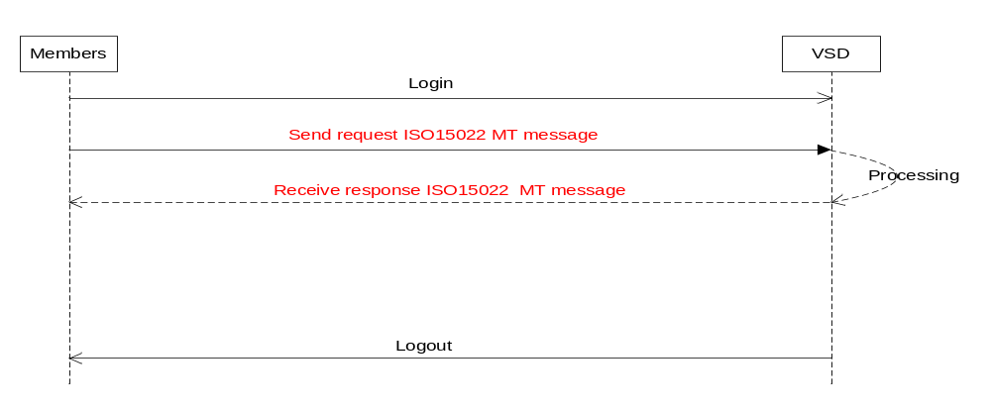

1. Cấu trúc File FIN

1.1. Quy định về cấu trúc điện FIN chuẩn gửi lên VSD
Các điện nghiệp vụ trao đổi giữa hệ thống của VSD và TVBT được thể hiện dưới dạng điện FIN (File dữ liệu .fin). Một điện FIN gửi lên hệ thống VSD gồm những BLOCK sau:
{1: BASIC HEADER BLOCK}
{2: APPLICATION HEADER BLOCK}
{4: TEXT BLOCK}
{5: TRAILER BLOCK}
Quy định nội dung của các BLOCK như sau:
- Block 1: {1: BASIC HEADER BLOCK}
{1: | F | 01 | BANKBEBBAXXX | 2222 | 123456}
(a) | (b) | (c) | (d) | (e) | (f)
(a) Block Identifier
Điền giá trị '1:'.
(b) Application Identifier
Điền giá trị 'F'.
(c) Service Identifier
Điền giá trị '01'.
(d) Sender’s Financial Entity Identifier with Logical Terminal Identifier (always A)
Giá trị BICCODE của bên gửi
(e) Session Number
Mã phiên
(f) Input Sequence Number (ISN)
Số thứ tự của điện gửi trong phiên (tự tăng)
Ghi chú: Trong 1 phiên, TVBT phải đảm bảo các điện gửi lên phải khác nhau về số thứ tự trong phiên
- Block 2: {2: APPLICATION HEADER BLOCK}
{2: | I | 103 | VSDSVN06XXXX | X | X | X}
(a) | (b) | (c) | (d) | (e) | (f) | (g)
(a) Block Identifier
Điền giá trị '2:'.
(b) Input Identifier
Điền giá trị 'I'.
(c) Message Type
Điền giá trị mã điện MT
(d) Receiver’s Financial Entity Identifier with Logical Terminal Identifier (always X)
Địa chỉ bên nhận, thông thường là VSD BICODE
(e) Message Priority
Giá trị là: U (Khẩn) hoặc N (Thông thường)
(f) Delivery monitoring
Giá trị là 1 hoặc 3 cho Message Priority=U: 2 hoặc <null> cho Message Priority là N
(g) Obsolescence Period (optionally)
Tùy chọn của Block 2. Nếu có giá trị sẽ điền là 020
- Block 4: {4: TEXT BLOCK}
Điền nội dung điện.
Ghi chú: Tất cả các Ví dụ nêu trong quy trình nghiệp vụ dưới đây chỉ đưa thông tin trong Block này.
- Block 5: {5: TRAILER BLOCK}
Không quy định thông tin (điền theo mẫu trong Ví dụ dưới)
Ví dụ:
{1:F01VSDCTBVNAXXX0020000021}{2:I500VSDSVN06XXXXN}{4:
…
-}{5:{MAC:00000000}{CHK:F1DBCA886BBF}{TNG:}}

1.2. Quy định về cấu trúc điện FIN gửi về cho Thành viên bù trừ
Các điện nghiệp vụ trao đổi giữa hệ thống của VSD và Thành viên bù trừ được thể hiện dưới dạng điện FIN (File dữ liệu .fin). Một điện FIN gửi lên hệ thống VSD gồm những BLOCKs tương tự như mô tả ở mục 1.1 nhưng với một số điểm khác biệt ở BLOCK1 và BLOCK 2:
- Block 1: {1: BASIC HEADER BLOCK}
{1: | F | 01 | VSDSVN06AXXX | 2222 | 123456}
(a) | (b) | (c) | (d) | (e) | (f)
(a) Block Identifier
Giá trị là '1:'.
(b) Application Identifier
Giá trị là 'F'.
(c) Service Identifier
Giá trị là '01'.
(d) Sender’s Financial Entity Identifier with Logical Terminal Identifier (always A).
BICCODE của VSD là VSDSVN06
(e) Output Session Number
4 ký tự số đại diện cho phiên trao đổi
(f) Output Sequence Number (OSN)
Số thứ tự của điện gửi trong phiên (tự tăng)
Ghi chú: Trong 1 phiên, số thứ tự này là duy nhất.
- Block 2: {2: APPLICATION HEADER BLOCK}
{2: | O | 103 | 1511010606 | BANKVNVVAXXX0325013085 | 010515 | 1149}
(a) | (b) | (c) | (d) | (e) | (f) |  | (g)
- Số hiệu block, lấy giá trị là 2
- O cho “output”, hoặc nhận từ bên gửi
- Loại điện
- Thời điểm gửi tính theo mốc thời gian của bên gửi
- INPUT SEQUENCE NUMBER: gồm BICCODE bên gửi, số hiệu phiên và số thứ tự của điện
- Ngày nhận theo mốc thời gian bên nhận
- Giờ nhận theo mốc thời gian bên nhận

1.3. Quy định mã VSD BICCODE
Mã VSD BICCODE cấp cho Thành viên bù trừ:
Mã BICCODE của các TVBT gồm 8 ký tự được cấp theo nguyên tắc sau:
VSD[3 ký tự Tên viết tắt của Thành viên bù trừ][XX]
Ví dụ: VSDSSIXX, VSDHSCXX
Trong trường hợp tên viết tắt của Thành viên bù trừ nhiều hơn 3 ký tự sẽ thay thế các ký tự lớn hơn 3 vào các ký tự X phía sau. Ví dụ: VSDBVSCX, VSDACBSX, VSDFPTSX
Mã VSD BICCODE của VSD cho CCP: VSDSVN06

1.4. ACK/NAK message from VSD
Nội dung điện ACK/NAK bao gồm 02 phần chính: Phần ACK/NAK và nội dung điện MT nghiệp vụ Client gửi lên.
Cấu trúc thông tin phần ACK/NAK gồm Block 1 (Basic Header) và Block 4 (Text Block)
Block 1. Tương tự điện nghiệp vụ gửi từ Thành viên bù trừ lên VSD nhưng (c) lấy giá trị là 21
{1: | F | 21 | BANKBEBBAXXX | 2222 | 123456}
(a) | (b) | (c) | (d) | (e) | (f)
Block 4. Tổ chức như sau
Tag | Field | Description
177 | date –time | Thời gian điện ACK/NAK phản hồi
451 | accept-reject | 0 = accepted (ACK)  1 = rejected (NAK)
405 | rejection-reason | Chi tiết lỗi theo BẢNG 1 nếu giá trị của thẻ 451=1
Ví dụ điện NAK
{1:A21VNDZBET2AXXX0018000015}{4:{177:9703051524}{451:1}{405:H80}}
{1:A21VNDZBET2AXXX0018000015} | Basic Header
{4:{177:9703051524} | Text Block
{451:1} | The message is rejected...
{405:H80}} | because of delivery option error (H80).
Ví dụ điện ACK gửi về TVBT
{1:F21VSDCTBXXAXXX0020000021}{4:{177:20140314 17:28:37}{451:0}}}{1:F01VSDCTBXXAXXX0020000021}{2:I598VSDSVN06AXXXN}{4:
…
-}{5:{MAC:00000000}{CHK:F1DBCA886BBF}{TNG:}}
Ví dụ điện NAK gửi về TVBT
{1:F21VSDCTBXXAXXX0020000021}{4:{177:20140314 17:27:49}{451:1}{405:NAK
[REQUESTID: duplicate]}}}{1:F01VSDCTBXXAXXX0020000021}{2:I598VSDSVN06AXXXN}{4:
…
-}{5:{MAC:00000000}{CHK:F1DBCA886BBF}{TNG:}}

2. Quy định về bộ ký tự hợp lệ và quy tắc chuyển đổi Tiếng Việt

2.1.Bộ ký tự hợp lệ
Các ký tự sau được coi là hợp lệ sử dụng trong nội dung của điện nghiệp vụ:
a b c d e f g h i j k l m n o p q r s t u v w x y z
A B C D E F G H I J K L M N O P Q R S T U V W X Y Z
0 1 2 3 4 5 6 7 8 9
/ - ? : ( ). , ' +
<Cr> (<carriage return>) <Space>

2.2. Quy tắc chuyển đổi Tiếng Việt:
Theo qui tắc này các ký tự tiếng Việt sẽ không được phép xuất hiện trực tiếp nên phải có nguyên tắc áp dụng để chuyển đổi từ tiếng Việt thành các ký tự latin.
Luật chuyển đổi từ chữ cái tiếng Việt sang ký tự latin thể hiện ở bảng dưới. Theo đó bên gửi sẽ phải thực hiện chuyển đổi từ tiếng Việt sang ký tự latin và bên nhận sẽ thực hiện chuyển đổi ngược lại.
Để báo cho bên nhận biết để thực hiện chuyển đổi, bên gửi sẽ sử dụng thêm ký tự chấm hỏi (?) vào trước và sau ký tự cần chuyển đổi.
Mỗi ký tự tiếng Việt cần chuyển đổi sẽ ánh xạ một-một với nhóm ký tự latin tương ứng (theo nguyên tắc đánh máy telex của bộ gõ tiếng Việt đang áp dụng hoặc là mã 4 ký tự unicode Basic Latin và Latin-1 Supplement – tham khảo mô tả cụ thể bộ mã unicode này tại địa chỉ https://en.wikipedia.org/wiki/List_of_Unicode_characters).
Độ dài ký tự sẽ được tính trên cơ sở chuỗi ký tự Latin sau khi được chuyển đổi theo quy định tại BẢNG 2.

II. ĐẶC TẢ CHI TIẾT ĐIỆN NGHIỆP VỤ CHO HOẠT ĐỘNG BÙ TRỪ, THANH TOÁN GIAO DỊCH CHỨNG KHOÁN PHÁT SINH

Đăng ký thông tin tài khoản giao dịch chứng khoán phái sinh (CKPS) cho nhà đầu tư trên hệ thống của VSD

1.1 Mở/đóng tài khoản giao dịch cho mục đích giao dịch và ký quỹ CKPS

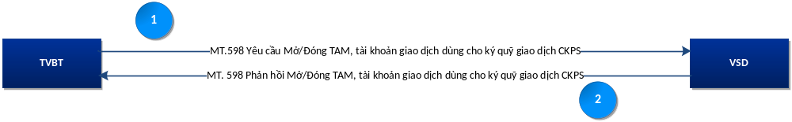Trình tự thực hiện:
- Bước 1: TVBT gửi điện MT598. Yêu cầu mở/đóng tài khoản giao dịch cho ký quỹ và giao dịch CKPS.
- Bước 2: Cán bộ VSD nhận điện, xử lý nghiệp vụ và phản hồi bằng điện MT598. Xác nhận yêu cầu mở/đóng tài khoản giao dịch cho ký quỹ và giao dịch CKPS.

MT598 -Yêu cầu mở/đóng tài khoản giao dịch cho ký quỹ và giao dịch CKPS
Status | Tag | Qualifier | Field Name | Description | Content | No.
M | 20 |  | Transaction Reference Number | Số hiệu giao dịch: Đây là số hiệu tham chiếu của bên gửi (TVBT). Hệ thống VSD.STP kiểm soát tính loại điện và số hiệu tham chiếu phải là duy nhất. | 16x | 1
M | 12 |  | Sub-Message Type | Lấy giá trị 600 | 3!n | 2
M | 77E |  | Proprietary Message | Lấy giá trị  TAM | 73x | 3
Bắt đầu khối: Thông tin chung
M | 16R | GENL |  |  |  | 4
M | 23G |  | Function of the Message | Lấy giá trị là: NEWM | 4!c | 5
M | 22H | ACCT | Account Process Instruction | Chức năng:  Mở tài khoản: ACCT//AOPN  Đóng tài khoản: ACCT//ACLS | 4!c//4!c | 6
O | 98A | PREP | Preparation Date | Ngày tạo yêu cầu (YYYYMMDD) | :4!c//8!n | 7
M | 16S | GENL |  |  |  | 8
Kết thúc khối: Thông tin chung
Bắt đầu khối: Thông tin chi tiết
M | 16R | REGDET |  |  |  | 9
M | 97A | SAFE |  | Số tài khoản giao dịch của NĐT | :4!c//35x | 10
M | 95Q | INVE |  | Tên đầy đủ của NĐT | :4!c//4*35x | 11
M | 95S | ALTE | Alternate ID | Thông tin đăng ký sở hữu, loại đăng ký sở hữu  4!c đầu là qualifier  [8c] lấy giá trị VISD cho VSD  4!c sau là Loại đăng ký sở hữu  IDNO: Chứng minh thư  VSDT: Hộ chiếu  CORP: Giấy phép kinh doanh  OTHR: Chứng thư khác  FIIN: Mã Trading Code cho tổ chức nước ngoài  ARNU: Mã Trading Code cho cá nhân nước ngoài  GOVT: Cơ quan chính phủ  2!a là Mã quốc gia theo chuẩn ISO 3166 (http://www.iso.org/iso/country_codes.htm)  Dựa vào thông tin loại đăng ký sở hữu và quốc tịch sẽ suy ra Loại hình cổ đông. VD:  3-Cá nhân trong nước 95S::ALTE/VISD/IDNO/VN/123456789  (Cá nhận trong nước dùng chứng minh thư)  3-Cá nhân trong nước 95S::ALTE/VISD/ VSDT /VN/123456789  (Cá nhận trong nước dùng hộ chiếu)  4-Cá nhân nước ngoài 95S::ALTE/VISD/VSDT/JP/123456789  (Cá nhận nước ngoài dùng hộ chiếu)  4-Cá nhân nước ngoài 95S::ALTE/VISD/ARNU/JP/123456789  (Cá nhận nước ngoài dùng trading code)  5-Pháp nhân trong nước 95S::ALTE/VISD/CORP/VN/123456789  6- Pháp nhân nước ngoài 95S::ALTE/VISD/FIIN/JP/123456789  7 – Nhà nước  95S::ALTE/VISD/GOVT/VN/123456789 | 4!c/8c/4!c/2!a/30x | 12
M | 98A | ISSU |  | Ngày cấp CMT/hộ chiếu/giấy phép (YYYYMMDD) | :4!c//8!n | 13
O | 94G | ISSU |  | Nơi cấp CMT/hộ chiếu/giấy phép | :4!c//2*35x | 14
O | 94G | EMAI |  | Địa chỉ email  Ký tự @ thay bằng (at) | :4!c//2*35x | 15
O | 94G | PHON |  | Số điện thoại | :4!c//2*35x | 16
M | 94G | ADDR |  | Địa chỉ | :4!c//5*35x | 17
M | 70E | ADTX |  | Account numbers:  Số tài khoản giao dịch – bắt buộc phải có. Ví dụ:  - :ADTX//TA//001C123456  Netted/Not-Netted  Nếu là mở tài khoản bắt buộc lấy giá trị:  NETT//OMNI là tài khoản Omnibus (Not – netted)  NETT//NETT là netted  Type  Loại hình tài khoản lấy một trong các giá trị sau:  - Cá nhân trong nước = TYPE//DOMIND  - Cá nhân nước ngoài = TYPE//FORIND  - Tổ chức trong nước = TYPE//DOMCORP  - Tổ chức nước ngoài = TYPE//FORCORP | :4!c//10*35x | 18
M | 16S | REGDET |  |  |  | 19
End of Block: Detail request information

MT598 - Xác nhận kết quả mở/đóng tài khoản giao dịch cho ký quỹ và giao dịch CKPS
Status | Tag | Qualifier |  | Field Name |  | Description | Content | No.
M | 20 |  |  | Transaction Reference Number |  | Số hiệu giao dịch: Đây là số hiệu tham chiếu của VSD trả lời | 16x | 1
M | 12 |  |  | Sub-Message Type |  | Lấy giá trị 601 | 3!n | 2
M | 77E |  |  | Proprietary Message |  | Giá trị là  TAM | 73x | 3
Bắt đầu khối: Thông tin chung
M | 16R | GENL |  |  |  |  |  | 4
M | 23G |  | Function of the Message |  | Giá trị là NEWM |  | 4!c | 5
M | 22H | ACCT | Account Process Instruction |  | Chức năng:  Mở tài khoản: ACCT//AOPN  Đóng tài khoản: ACCT//ACLS |  | 4!c//4!c | 6
O | 98A | PREP | Preparation Date |  | Ngày tạo message (YYYYMMDD) |  | :4!c//8!n | 7
M | 16R | LINK |  |  |  |  |  | 8
M | 20C | RELA |  |  | Tham chiếu đến số hiệu yêu cầu ở trường 20 ở điện yêu cầu liên quan |  | :4!c//16x | 9
M | 16S | LINK |  |  |  |  |  | 10
M | 16S | GENL |  |  |  |  |  | 11
Kết thúc khối: Thông tin chung
Bắt đầu khối: Trạng thái
M | 16R | STAT |  |  |  |  |  | 12
M | 25D | IPRC |  |  |  | Giá trị phản hồi  PACK: Đồng ý  REJT : Từ chối | :4!c//4a | 13
O | 70D | REAS |  |  |  | Nguyên nhân từ chối nếu giá trị của trường 25D=IPRC//REJT | :4!c//6*35x | 14
O | 70E | ADTX |  |  |  | Account numbers:  Số tài khoản giao dịch – bắt buộc phải có. Ví dụ:  - :ADTX//TA//001C123456  Số tài khoản ký quỹ tại VSD. Ví dụ:  - MA//001C123456  Số định danh tại CCP. Ví dụ:  - CA/VSD00000001  Netted/Not-Netted  Nếu là mở tài khoản bắt buộc lấy giá trị:  NETT//OMNI là tài khoản Omnibus (Not – netted)  NETT//NETT là netted  Type  Loại hình tài khoản lấy một trong các giá trị sau:  - Cá nhân trong nước = TYPE//DOMIND  - Cá nhân nước ngoài = TYPE//FORIND  - Tổ chức trong nước = TYPE//DOMCORP  - Tổ chức nước ngoài = TYPE//FORCORP | :4!c//6*35x | 15
M | 16S | STAT |  |  |  |  |  | 16
Kết thúc khối: Trạng thái

1.2 Đăng ký/hủy đăng ký tài khoản giao dịch CKPS
(*) trường hợp nhà đầu tư sử dụng Tài khoản giao dich (TKGD) mở tại Thành viên không bù trừ (TVKBT) và thực hiện bù trừ trên tại khoản ký quỹ mở tại TVBT
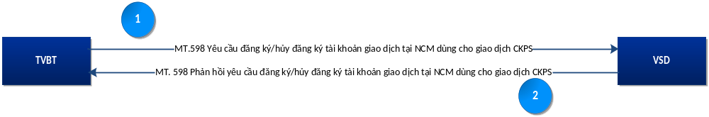
Thứ tự thực hiện:
- TVBT gửi điện MT598. Yêu cầu đăng ký/hủy đăng ký tài khoản giao dịch tại TVKBT dùng cho giao dịch CKPS
- VSD nhận và phản hồi bằng điện MT598. Phản hồi yêu cầu đăng ký/hủy đăng ký tài khoản giao dịch tại TVKBT dùng cho giao dịch CKPS

MT598 -Yêu cầu đăng ký/hủy đăng ký tài khoản giao dịch tại TVKBT dùng cho giao dịch CKPS
Status | Tag | Qualifier | Field Name | Description | Content | No.
M | 20 |  | Transaction Reference Number | Số hiệu giao dịch: Đây là số hiệu tham chiếu của bên gửi (TVBT). Hệ thống VSD.STP kiểm soát tính loại điện và số hiệu tham chiếu phải là duy nhất. | 16x | 1
M | 12 |  | Sub-MessageType | Lấy giá trị 602 | 3!n | 2
M | 77E |  | Proprietary Message | Lấy giá trị  TAT | 73x | 3
Bắt đầu khối: Thông tin chung
M | 16R | GENL |  |  |  | 4
M | 23G |  | Function of the Message | Lấy giá trị là: NEWM | 4!c | 5
M | 22H | ACCT | Account Process Instruction | Chức năng:  Đăng ký: ACCT//AOPN  Hủy đăng ký: ACCT//ACLS | 4!c//4!c | 6
O | 98A | PREP | Preparation Date | Ngày tạo yêu cầu (YYYYMMDD) | :4!c//8!n | 7
M | 16S | GENL |  |  |  | 8
Kết thúc khối: Thông tin chung
Bắt đầu khối: Thông tin chi tiết
M | 16R | REGDET |  |  |  | 9
M | 97A | SAFE |  | Số tài khoản ký quỹ CKPS của NĐT | :4!c//35x | 10
M | 95Q | INVE |  | Tên đầy đủ của NĐT | :4!c//4*35x | 11
M | 95S | ALTE | Alternate ID | Thông tin đăng ký sở hữu, loại đăng ký sở hữu  4!c đầu là qualifier  [8c] lấy giá trị VISD cho VSD  4!c sau là Loại đăng ký sở hữu  IDNO: Chứng minh thư  VSDT: Hộ chiếu  CORP: Giấy phép kinh doanh  OTHR: Chứng thư khác  FIIN: Mã Trading Code cho tổ chức nước ngoài  ARNU: Mã Trading Code cho cá nhân nước ngoài  GOVT: Cơ quan chính phủ  2!a là Mã quốc gia theo chuẩn ISO 3166 (http://www.iso.org/iso/country_codes.htm)  Dựa vào thông tin loại đăng ký sở hữu và quốc tịch sẽ suy ra Loại hình cổ đông. VD:  3-Cá nhân trong nước 95S::ALTE/VISD/IDNO/VN/123456789  (Cá nhận trong nước dùng chứng minh thư)  3-Cá nhân trong nước 95S::ALTE/VISD/ VSDT /VN/123456789  (Cá nhận trong nước dùng hộ chiếu)  4-Cá nhân nước ngoài 95S::ALTE/VISD/VSDT/JP/123456789  (Cá nhận nước ngoài dùng hộ chiếu)  4-Cá nhân nước ngoài 95S::ALTE/VISD/ARNU/JP/123456789  (Cá nhận nước ngoài dùng trading code)  5-Pháp nhân trong nước 95S::ALTE/VISD/CORP/VN/123456789  6- Pháp nhân nước ngoài 95S::ALTE/VISD/FIIN/JP/123456789  7- Nhà nước 95S::ALTE/VISD/GOVT/VN/123456789 | 4!c/8c/4!c/2!a/30x | 12
M | 98A | ISSU |  | Ngày cấp CMT/hộ chiếu/giấy phép (YYYYMMDD) | :4!c//8!n | 13
O | 94G | ISSU |  | Nơi cấp CMT/hộ chiếu/giấy phép | :4!c//2*35x | 14
O | 94G | EMAI |  | Địa chỉ email  Ký tự @ thay bằng (at) | :4!c//2*35x | 15
O | 94G | PHON |  | Số điện thoại | :4!c//2*35x | 16
M | 94G | ADDR |  | Địa chỉ | :4!c//5*35x | 17
M | 70E | ADTX |  | Account numbers:  Số tài khoản giao dịch tại NCM được đăng ký/hủy đăng ký – bắt buộc phải có. Ví dụ:  - :ADTX//TA//001C123456  Netted/Not-Netted  Nếu là mở tài khoản bắt buộc lấy giá trị:  NETT//OMNI là tài khoản Omnibus (Not – netted)  NETT//NETT là netted  Type  Loại hình tài khoản lấy một trong các giá trị sau:  - Cá nhân trong nước = TYPE//DOMIND  - Cá nhân nước ngoài = TYPE//FORIND  - Tổ chức trong nước = TYPE//DOMCORP  - Tổ chức nước ngoài = TYPE//FORCORP | :4!c//10*35x | 18
M | 16S | REGDET |  |  |  | 19
End of Block: Detail request information

MT598 - Xác nhận kết quả đăng ký/hủy đăng ký tài khoản giao dịch tại TVKBT dùng cho giao dịch CKPS
Status | Tag | Qualifier |  | Field Name |  | Description | Content | No.
M | 20 |  |  | Transaction Reference Number |  | Số hiệu giao dịch: Đây là số hiệu tham chiếu của VSD trả lời | 16x | 1
M | 12 |  |  | Sub-Message Type |  | Lấy giá trị 603 | 3!n | 2
M | 77E |  |  | Proprietary Message |  | Giá trị là  TAT | 73x | 3
Bắt đầu khối: Thông tin chung
M | 16R | GENL |  |  |  |  |  | 4
M | 23G |  | Function of the Message |  | Giá trị là NEWM |  | 4!c | 5
M | 22H | ACCT | Account Process Instruction |  | Chức năng:  Đăng ký: ACCT//AOPN  Hủy đăng ký: ACCT//ACLS |  | 4!c//4!c | 6
O | 98A | PREP | Preparation Date |  | Ngày tạo message (YYYYMMDD) |  | :4!c//8!n | 7
M | 16R | LINK |  |  |  |  |  | 8
M | 20C | RELA |  |  | Tham chiếu đến số hiệu yêu cầu ở trường 20 ở điện yêu cầu liên quan |  | :4!c//16x | 9
M | 16S | LINK |  |  |  |  |  | 10
M | 16S | GENL |  |  |  |  |  | 11
Kết thúc khối: Thông tin chung
Bắt đầu khối: Trạng thái
M | 16R | STAT |  |  |  |  |  | 12
M | 25D | IPRC |  |  |  | Giá trị phản hồi  PACK: Đồng ý  REJT : Từ chối | :4!c//4a | 13
O | 70D | REAS |  |  |  | Nguyên nhân từ chối nếu giá trị của trường 25D=IPRC//REJT | :4!c//6*35x | 14
O | 70E | ADTX |  |  |  | Account numbers:  Số tài khoản giao dịch – bắt buộc phải có. Ví dụ:  - :ADTX//TA//001C123456  Số tài khoản ký quỹ tại VSD. Ví dụ:  - MA//001C123456  Số định danh tại CCP. Ví dụ:  - CA/VSD00000001  Netted/Not-Netted  Nếu là mở tài khoản bắt buộc lấy giá trị:  NETT//OMNI là tài khoản Omnibus (Not – netted)  NETT//NETT là netted  Type  Loại hình tài khoản lấy một trong các giá trị sau:  - Cá nhân trong nước = TYPE//DOMIND  - Cá nhân nước ngoài = TYPE//FORIND  - Tổ chức trong nước = TYPE//DOMCORP  - Tổ chức nước ngoài = TYPE//FORCORP | :4!c//6*35x | 15
M | 16S | STAT |  |  |  |  |  | 16
Kết thúc khối: Trạng thái

Nộp/rút kỹ quỹ

2.1. TVBT nộp ký quỹ bằng tiền
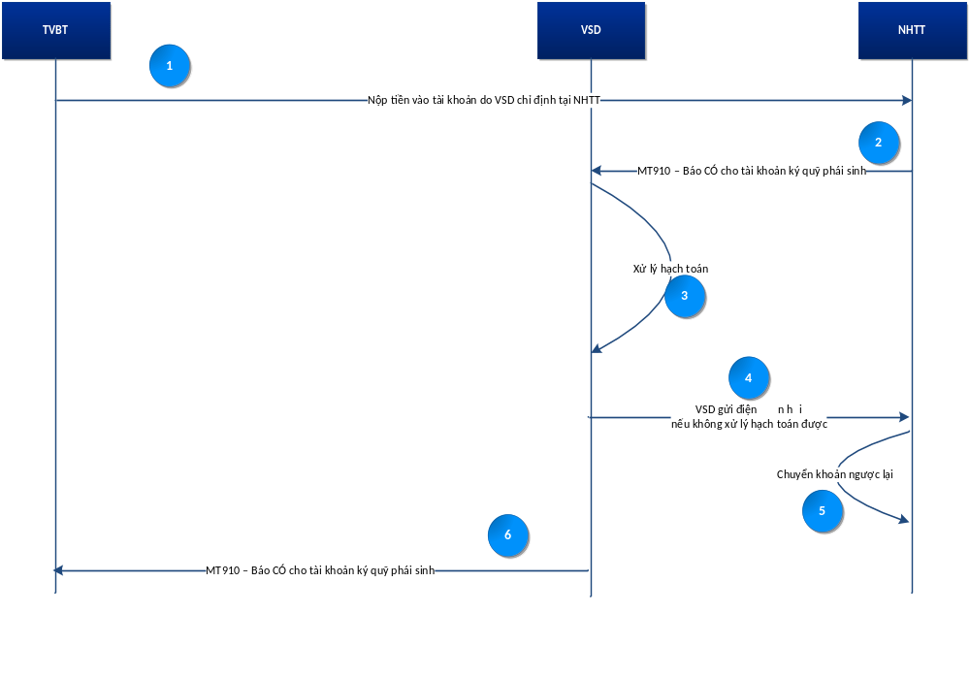Trình tự thực hiện:
- Bước 1: TVBT nộp tiền vào tài khoản tiền ký quỹ đứng tên VSD tại Ngân hàng thanh toán (NHTT) - VIETINBANK;
- Bước 2: NHTT gửi báo CÓ cho VSD (điện MT910. Báo CÓ từ ngân hàng)
- Bước 3: VSD xử lý hạch toán ghi tăng tiền ký quỹ. Đối với trường hợp hạch toán không thành công thực hiện riêng quy trình theo bước 4 & bước 5:
- Bước 4: Trường hợp hạch toán không thành công (do số tài khoản không tồn tại trên hệ thống VSD), VSD gửi điện phản hồi MT198 cho VIETINBANK (kèm mã lỗi).
- Bước 5: VIETINBANK thực hiện chuyển khoản hoàn trả cho TVBT lại số tiền đã nộp.
- Bước 6: Sau khi hạch toán thành công VSD gửi điện thông báo ghi tăng tiền ký quỹ cho từng tài khoản ký quỹ của TVBT/NĐT (điện MT910. Báo CÓ cho tài khoản ký quỹ phái sinh) và kết thúc.
Lưu ý: Trường hợp TVBT phát hiện chuyển nhầm ký quỹ (ví dụ: NĐT A NĐT B) TVBT phải thực hiện giao dịch rút/nộp ký quỹ để điều chỉnh lại.

MT910 –Báo CÓ từ VSD (VSD thông báo cho TVBT về ghi tăng tài khoản NĐT)
Status | Tag | Qualifier | Field Name | Description | Content | No.
M | 20 |  | Transaction Reference Number | Số hiệu tham chiếu của VSD | 16x | 1
M | 21 |  | Related Reference | Số hiệu tham chiếu báo CÓ của ngân hàng | 16x | 2
M | 25 |  | Account Identification | Số tài khoản tại ngân hàng được ghi tăng số dư  Là tài khoản BICCODE.C hoặc BICCODE.P tùy theo nộp tiền cho khách hàng hay tự doanh | 35x | 3
M | 32A |  | Value Date, Currency, Amount | Ngày giao dịch  Loại tiền  Số tiền | 6!n3!a17d | 4
M | 52A |  |  | BICCODE của TVBT | 4!a2!a2!c[3!c] | 5
M | 72 |  | Sender to Receiver information | Nội dung diễn giải của ngân hàng  IM//001C123456  (VSD qui định cho TVBT điền nội dung này khi nộp tiền ký quỹ cho NĐT/tự doanh) | 73x | 6

2.2. TVBT yêu cầu rút tài sản ký quỹ bằng tiền
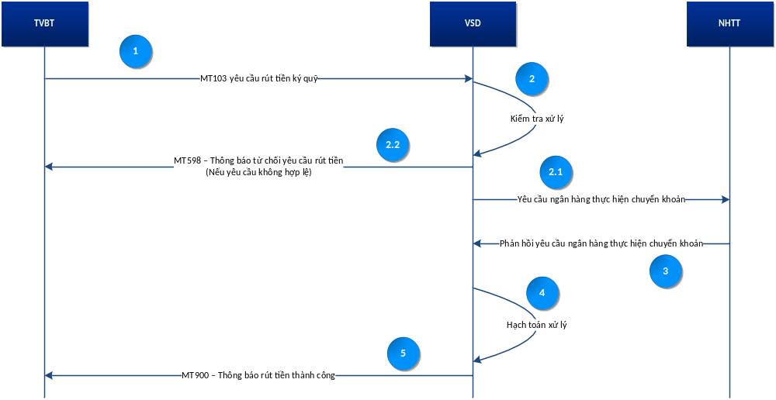
Trình tự thực hiện:
- Bước 1: TVBT gửi điện MT103 yêu cầu rút tài sản ký quỹ bằng tiền đến VSD
- Bước 2: Hệ thống VSD kiểm tra tính hợp lệ của yêu cầu rút:
2.1. Hợp lệ: Phong tỏa số dư rút trên hệ thống &Yêu cầu VIETINBANK thực hiện chuyển tiền bằng điện MT103 (chuyển sang bước 3).
2.2. Không hợp lệ: Thông báo TVBT từ chối yêu cầu rút tiền bằng điện MT598
- Bước 3: VIETINBANK xác nhận với VSD chuyển khoản thành công bằng điện MT900
- Bước 4: VSD xử lý hạch toán
- Bước 5: VSD gửi điện MT900 cho TVBT thông báo rút tiền thành công.

MT103 –Yêu cầu rút tiền ký quỹ
Status | Tag | Qualifier | Field Name | Description | Content | No.
M | 20 |  | Transaction Reference Number | Số hiệu tham chiếu yêu cầu của TVBT | 16x | 1
M | 23B | CRED | Bank Operation Code |  | 4!c | 2
M | 32A |  |  | Ngày hiệu lực/Loại tiền/Số tiền | 6!n3!a15d | 3
M | 50K |  | Ordering Customer | Thông tin bên chuyển  Lấy giá trị BICCODE.P hoặc BICCODE.C tùy theo tài khoản được rút là của tự doanh hay khách hàng | 34x | 4
M | 59 |  | Beneficiary Customer | Lấy giá trị BICCODE.R | 34x | 5
M | 70 |  | Remittance information | IM//Số tài khoản ký quỹ phái sinh tự doanh/NĐT (ví dụ 001C123456) | 35x | 6
M | 71A |  |  | Lấy giá trị BEN | 3!a | 7

MT900 –Thông báo rút tiền thành công
Status | Tag | Qualifier | Field Name | Description | Content | No.
M | 20 |  | Transaction Reference Number | Số hiệu tham chiếu của VSD | 16x | 1
M | 21 |  | Related Reference | Số hiệu tham chiếu đến yêu cầu rút tiền của TVBT (trường 20 của MT103) | 16x | 2
M | 25 |  | Account Identification | Số tài khoản của TVBT tại ngân hàng nhận tiền  (Trường 50K của MT103) | 35x | 3
M | 32A |  | Value Date, Currency, Amount | Ngày giao dịch  Loại tiền  Số tiền | 6!n3!a15d | 4
M | 52A |  |  | BICCODE của TVBT | 4!a2!a2!c[3!c] | 5
M | 72 |  | Sender to Receiver information | Số tài khoản ký quỹ của NĐT thực hiện rút tiền  (Trường 70 của MT103) | 6*35x | 6

MT598 – Thông báo từ chối yêu cầu rút tiền
Status | Tag | Qualifier | Field Name | Description | Content | No.
M | 20 |  | Transaction Reference Number | Số hiệu tham chiếu của VSD | 16x | 1
M | 12 |  | Sub-Message Type | Lấy giá trị 613 | 3!n | 2
M | 77E |  | Proprietary Message | Lấy giá trị  CASH | 73x | 3
Bắt đầu khối: Thông tin chung
M | 16R | GENL |  |  |  | 4
M | 23G |  | Function of the Message | Lấy giá trị là: REJT | 4!c | 5
M | 98A | PREP | Preparation Date | Ngày tạo (YYYYMMDD) | :4!c//8!n | 7
M | 16R | LINK |  |  |  | 8
M | 20C | RELA | Report reference | Tham chiếu đến điện MT103 yêu cầu rút tiền (trường 20) | :4!c//16x | 9
M | 16S | LINK |  |  |  | 10
M | 70D | REAS | Report reference | Lý do từ chối | :4!c//35x | 11
M | 16S | GENL |  |  |  | 12
Kết thúc khối: Thông tin chung

2.3. TVBT yêu cầu VSD phong tỏa/giải tỏa chứng khoán trên tài khoản ký quỹ giao dịch phái sinh NĐT
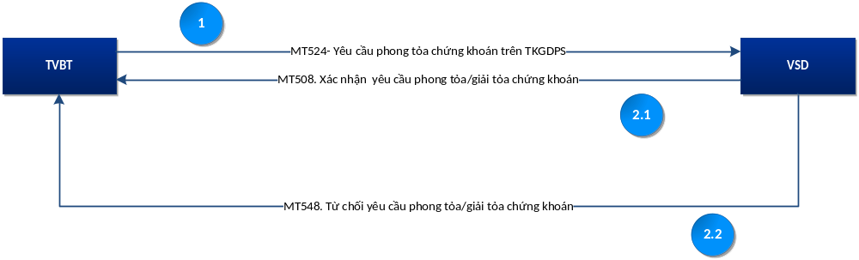
Trình tự thực hiện:
- Bước 1: TVBT thông báo cho VSD về việc phong tỏa/giải tỏa tài sản ký quỹ là chứng khoán bằng điện MT524.
- Bước 2:
2.1: Nếu thành công, VSD gửi điện MT508 xác nhận yêu cầu.
2.2: Nếu không thành công (cán bộ VSD từ chối duyệt), VSD gửi điện NAK/MT548 từ chối yêu cầu (NAK trong trường hợp sai cấu trúc điện, thiếu số dư…; MT548 trong trường hợp user VSD từ chối duyệt giao dịch)

MT524 - Yêu cầu phong tỏa/giải tỏa tài sản ký quỹ là chứng khoán
Status | Tag |  | Qualifier | Field Name | Description | Content | No.
Bắt đầu Block: Thông tin chung
M | 16R |  | GENL |  |  |  | 1
M | 20C |  | SEME | Reference | Tham chiếu số hiệu yêu cầu gửi từ TVBT | :4!c//16x | 2
M | 23G |  |  | Function of the Message | NEWM: Yêu cầu phong tỏa/giải tỏa chứng khoán  CANC: Hủy yêu cầu phong tỏa/giải tỏa chứng khoán | 4!c | 3
O | 98A |  | PREP | Preparation Date | Ngày tạo message | :4!c//8!n | 4
O | 16R |  | LINK |  |  |  | 5
M | 20C |  | 4!c | 4!c | Nếu 23G = CANC  Dùng để liên kết đến Yêu cầu phong tỏa/giải tỏa chứng khoán trước đó | :4!c//16x | 6
O | 16S |  | LINK |  |  |  | 7
M | 16S |  | GENL |  |  |  | 8
Kết thúc Block: Thông tin chung
Bắt đầu Block: Thông tin giao dịch
M | 16R | INPOSDET |  |  |  |  | 9
M | 95P | ACOW |  |  | Mã BICCODE của TVBT | :4!c//4!a2!a2!c[3!c] | 10
M | 97A | SAFE |  |  | Số tài khoản ký quỹ giao dịch | :4!c//35x | 11
M | 36B | SETT |  | Quantity of financial instrument | Khối lượng  Giá trị của qualifier  :SETT//UNIT, sử dụng cho cổ phiếu, chứng chỉ quỹ  :SETT//FAMT, sử dụng cho trái phiếu | :4!c//4!c/15d | 12
M | 35B |  |  |  | Chứng khoán | [ISIN1!e12!c]  [/2!a/32x] | 13
M | 98A | SETT |  |  | Ngày hạch toán | :4!c//8!n | 14
M | 70E | SPRO |  |  | Ghi chú | :4!c//10*35x | 15
M | 93A | FROM |  | Balance | Loại giao dịch  :FROM//AVAL, nộp  :FROM//COLA, rút | :4!c//4!c | 16
M | 93A | TOBA |  |  | :TOBA//COLA, nộp  :TOBA//AVAL, rút | :4!c//4!c | 17
M | 16S | INPOSDET |  |  |  |  | 18
Kết thúc Block: Thông tin giao dịch

MT508 - Xác nhận kết quả phong tỏa/giải tỏa tài sản ký quỹ là chứng khoán của NĐT
Status | Tag | Qualifier | Field Name | Description | Content | No.
Bắt đầu Block: Thông tin chung
M | 16R | GENL |  |  |  | 1
M | 20C | SEME | Reference | Số hiệu tham chiếu của VSD | :4!c//16x | 2
M | 23G |  | Function of the Message | Lấy giá trị  NEWM: Xác nhận  CANC: Hủy xác nhận | 4!c | 3
O | 98A | PREP | Preparation Date | Ngày tạo message | :4!c//8!n | 4
O | 16R | LINK |  |  |  | 5
M | 13A | LINK |  | Lấy giá trị là  :LINK//524 nếu 23G=NEWM  :LINK//508 nếu 23G=CANC | :4!c//3!c | 6
M | 20C | 4!c |  | RELA: Tham chiếu đến Yêu cầu phong tỏa/giải tỏa chứng khoán (23G=NEWM)  PREV: Tham chiếu đến Yêu cầu phong tỏa/giải tỏa chứng khoán (23G=CANC) | :4!c//16x | 7
O | 16S | LINK |  |  |  | 8
M | 16S | GENL |  |  |  | 9
Kết thúc Block: Thông tin chung
Bắt đầu Block: Thông tin giao dịch
M | 16R | INPOSDET |  |  |  | 10
M | 95P | ACOW | Party | BICCODE của TVBT | :4!c//4!a2!a2!c[3!c] | 11
M | 97A | SAFE | Account | Số tài khoản NĐT/TVBT | :4!c//35x | 12
M | 36B | ESTT | Quantity | Khối lượng  Giá trị của qualifier  :ESTT//UNIT, sử dụng cho cổ phiếu, chứng chỉ quỹ  :ESTT//FAMT, sử dụng cho trái phiếu | :4!c//4!c/15d | 13
M | 35B |  |  | Chứng khoán | [ISIN1!e12!c]  [2!a/32x] | 14
M | 98A | SETT | Date | Ngày hạch toán | :4!c//8!n | 15
O | 70E | SPRO |  | Ghi chú |  | 16
M | 93A |  | Balance | Loại giao dịch  :FROM//AVAL, phong tỏa  :FROM//COLA, giải tỏa | :4!c//4!c | 17
M | 93A |  | Balance | :TOBA//COLA, phong tỏa  :TOBA//AVAL, giải tỏa | :4!c//4!c | 18
M | 16S | INPOSDET |  |  |  | 19
Kết thúc Block: Thông tin giao dịch

MT548 - Từ chối yêu cầu phong tỏa/giải tỏa chứng khoán
Status | Tag | Qualifier | Field Name | Description | Content | No.
Bắt đầu Block: Thông tin chung
M | 16R | GENL |  |  |  | 1
M | 20C | SEME | Reference | Số hiệu tham chiếu của VSD | :4!c//16x | 2
M | 23G | INST | Function of the Message |  | 4!c | 3
O | 98A | PREP | Preparation Date | Ngày tạo message | :4!c//8!n | 4
M | 16R | LINK |  |  |  | 5
O | 13a | LINK | Number identification | Lấy giá trị  :LINK//524. | :4!c//3!c | 6
M | 20C | RELA | Reference | Tham chiếu đến Yêu cầu phong tỏa/giải tỏa chứng khoán | :4!c//16x | 7
M | 16S | LINK |  |  |  | 8
M | 16R | STAT |  |  |  | 9
M | 25D | IPRC | Status | Lấy giá trị  :IPRC//REJT | :4!c//4!c | 10
M | 16R | REAS |  |  |  | 11
M | 24B | REJT | Reason | Lấy giá trị  :REJT/NARR | :4!c//4!c | 12
O | 70D | REAS |  | Nội dung từ chối | :4!c//6*35x | 13
M | 16S | REAS |  |  |  | 14
M | 16S | STAT |  |  |  | 15
M | 16S | GENL |  |  |  | 16
Bắt đầu Block: Thông tin chung

2.4.TVBT nộp ký quỹ/rút tài sản ký quỹ bằng chứng khoán cho VSD
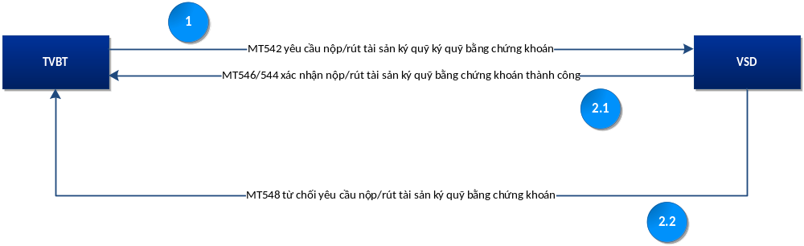Trình tự thực hiện:
- Bước 1: TVBT gửi điện MT542 yêu cầu nộp/rút tài sản ký quỹ bằng chứng khoán. Yêu cầu này sẽ thực hiện chuyển khoản chứng khoán giữa hệ thống lưu ký và hệ thống phái sinh.
- Bước 2: Hệ thống VSD kiểm tra và xử lý yêu cầu nộp/rút tài sản ký quỹ bằng chứng khoán:
  - Trường hợp chuyển thành công sẽ gửi điện MT546 (thông báo ghi giảm số dư)/MT544 (thông báo ghi tăng số dư) phục vụ xác nhận nộp/rút tài sản ký quỹ bằng chứng khoán thành công cụ thể như sau:.
    - Đối với trường hợp nộp: MT546 thông báo giảm số dư tại hệ thống lưu ký, MT544 thông báo tăng số dư tại hệ thống phái sinh
    - Đối với trường hợp rút: MT546 thông báo giảm số dư tại hệ thống phái sinh, MT544 thông báo tăng số dư tại hệ thống lưu ký
  - Trường hợp không thực hiện được (sai cấu trúc điện, thiếu số dư…) sẽ gửi điện NAK từ chối yêu cầu nộp/rút tài sản ký quỹ bằng chứng khoán.

MT542 –Yêu cầu nộp/rút tài sản ký quỹ bằng chứng khoán
Status | Tag | Qualifier | Field Name | Description | Content | No.
Bắt đầu Block: Thông tin chung
M | 16R | GENL |  |  |  | 1
M | 20C | SEME | Reference | Số hiệu tham chiếu của TVBT (giá trị này là duy nhất) | :4!c//16x | 2
M | 23G | NEWM | Function of the Message | NEWM: Yêu cầu chuyển khoản | 4!c | 3
O | 98A | PREP | Preparation Date | Ngày tạo yêu cầu | :4!c//8!n | 4
M | 16S | GENL |  |  |  | 5
Kết thúc Block: Thông tin chung
Bắt đầu Block: Chuyển khoản chi tiết
M | 16R | TRADDET |  |  |  | 6
M | 98A | SETT | Date | Ngày giao dịch | :4!c//8!n | 7
M | 35B |  | Identification of the Financial Instrument | Chứng khoán | [ISIN1!e12!c]  [/2!a/32x] | 8
O | 16R | FIA |  |  |  | 9
M | 12A | 4!c | Type of Financial Instrument | Lấy giá trị  :CLAS//NORM/1 | :4!c//4!c/1!n | 10
O | 16S | FIA |  |  |  | 11
O | 70E | SPRO | Narrative | Ghi chú | :4!c//4*35x | 12
M | 16S | TRADDET |  |  |  | 13
Kết thúc Block: Chuyển khoản chi tiết
Bắt đầu Block: Thông tin tài khoản chuyển
M | 16R | FIAC |  |  |  | 14
M | 36B | SETT | Quantity | Khối lượng  Giá trị của qualifier  :SETT//UNIT, sử dụng cho cổ phiếu, chứng chỉ quỹ  :SETT//FAMT, sử dụng cho trái phiếu | :4!c//4!c/15d | 15
O | 70D | DENC | Narrative | Ghi chú | :4!c//6*35x | 16
M | 95P | ACOW | Party | BICCODE của TVBT | :4!c//4!a2!a2!c[3c] | 17
M | 97A | SAFE | Account | Tài khoản giao dịchcho ký quỹ | :4!c//35x | 18
M | 16S | FIAC |  |  |  | 19
Kết thúc Block: Thông tin tài khoản chuyển
Bắt đầu Block: Thông tin thanh toán chi tiết
M | 16R | SETDET |  |  |  | 20
M | 22F | SETR | Indicator | Lấy giá trị  :SETR//COLI: Nộp  :SETR//COLO: Rút | :4!c//4!c | 21
M | 22F | STCO | Indicator | Lấy giá trị  :STCO//DLWM | :4!c//4!c | 22
M | 16R | SETPRTY |  |  |  | 23
M | 95P | PSET | Place of settlement | Lấy giá trị  VSDSVN06 | :4!c//4!a2!a2!c[3c] | 24
M | 16S | SETPRTY |  |  |  | 25
M | 16R | SETPRTY |  |  |  | 26
M | 95P | DEAG |  | BICCODE của TVBT | :4!c//4!a2!a2!c[3c] | 27
M | 16S | SETPRTY |  |  |  | 28
M | 16R | SETPRTY |  |  |  | 29
M | 95P | REAG |  | Lấy giá trị  VSDSVN06 | :4!c//4!a2!a2!c[3c] | 30
M | 97A | SAFE | Account | Tài khoản giao dịchcho ký quỹ | :4!c//35x | 31
M | 16S | SETPRTY |  |  |  | 32
M | 16S | SETDET |  |  |  | 33
Kết thúc Block: Thông tin thanh toán chi tiết

MT546 –Thông báo giảm số dư để xác nhận yêu cầu nộp/rút tài sản ký quỹ bằng chứng khoán
Status | Tag | Qualifier | Field Name | Description | Content | No.
Bắt đầu Block: Thông tin chung
M | 16R | GENL |  |  |  | 1
M | 20C | SEME | Reference | Số hiệu của tham chiếu của VSD | :4!c//16x | 2
M | 23G | NEWM | Function of the Message | Lấy giá trị  NEWM | 4!c | 3
O | 98A | PREP | Preparation Date | Ngày tạo | :4!c//8!n | 4
M | 16R | LINK |  |  |  | 5
O | 13A | LINK |  | Lấy giá trị  :LINK/542 | :4!c//3!c | 6
M | 20C | RELA | Reference | Tham chiếu đến số hiệu yêu cầu chuyển khoản | :4!c//16x | 7
M | 16S | LINK |  |  |  | 8
M | 16S | GENL |  |  |  | 9
Kết thúc Block: Thông tin chung
Bắt đầu Block: Thông tin chuyển khoản
M | 16R | TRADDET |  |  |  | 10
M | 98A | ESET | Date | Ngày hạch toán | :4!c//8!n | 11
M | 35B |  | Identification of the Financial Instrument | Chứng khoán | [ISIN1!e12!c]  [/2!a/32x] | 12
O | 70E | SPRO |  | Ghi chú | :4!c//10*35x | 13
M | 16S | TRADDET |  |  |  | 14
Kết thúc Block: Thông tin chuyển khoản
Bắt đầu Block: Thông tin tài khoản chuyển
M | 16R | FIAC |  |  |  | 15
M | 36B | SETT | Quantity | Khối lượng  Giá trị của qualifier  :ESTT//UNIT, sử dụng cho cổ phiếu, chứng chỉ quỹ  :ESTT//FAMT, sử dụng cho trái phiếu | :4!c//4!c/15d | 16
M | 95P | ACOW | Party | BICCODE của TVBT | :4!c//4!a2!a2!c[3c] | 17
M | 97A | SAFE | Account | Số tài khoản giao dịch cho ký quỹ | :4!c//35x | 18
M | 16S | FIAC |  |  |  | 19
Kết thúc Block: Thông tin tài khoản chuyển
Bắt đầu Block: Thông tin tài khoản nhận
M | 16R | SETDET |  |  |  | 20
M | 22F | SETR | Indicator | Lấy giá trị  :SETR//COLI, nộp ký quỹ ban đầu  :SETR//COLO, rút ký quỹ ban đầu | :4!c//4!c | 21
M | 22F | STCO | Indicator | Lấy giá trị  :STCO//DLWM | :4!c//4!c | 22
M | 16R | SETPRTY |  |  |  | 23
M | 95P | PSET | Party | Lấy giá trị  VSDSVN06 | :4!c//4!a2!a2!c[3c] | 24
O | 20C | PROC | Reference |  | :4!c//16x | 25
M | 16S | SETPRTY |  |  |  | 26
M | 16R | SETPRTY |  |  |  | 27
M | 95P | REAG | Party | BICCODE của TVBT | :4!c//4!a2!a2!c[3c] | 28
M | 97A | SAFE | Account | Số tài khoản giao dịch cho ký quỹ | :4!c//35x | 29
M | 16S | SETPRTY |  |  |  | 30
M | 16S | SETDET |  |  |  | 31
Kết thúc Block: Thông tin tài khoản nhận

MT544 –Thông báo tăng số dư để xác nhận yêu cầu nộp/rút tài sản ký quỹ bằng chứng khoán
Status | Tag | Qualifier | Field Name | Description | Content | No.
Bắt đầu Block: Thông tin chung
M | 16R | GENL |  |  |  | 1
M | 20C | SEME | Reference | Số hiệu tham chiếu của VSD | :4!c//16x | 2
M | 23G |  | Function of the Message | Lấy giá trị  NEWM | 4!c | 3
O | 98A | PREP | Preparation Date/ | Ngày tạo | :4!c//8!n | 4
M | 16R | LINK |  |  |  | 5
O | 13A | LINK |  | Lấy giá trị  :LINK/542 | :4!c//3!c | 6
M | 20C | RELA | Reference | Tham chiếu đến số hiệu yêu cầu chuyển khoản | :4!c//16x | 7
M | 16S | LINK |  |  |  | 8
M | 16S | GENL |  |  |  | 9
Kết thúc Block: Thông tin chung
Bắt đầu Block: Thông tin giao dịch
M | 16R | TRADDET |  |  |  | 10
M | 98A | ESET |  | Ngày hiệu lực | :4!c//8!n | 11
M | 35B |  |  | Chứng khoán | [ISIN1!e12!c]  [/2!a/32x] | 12
O | 70E | SPRO |  | Ghi chú | :4!c//10*35x | 13
M | 16S | TRADDET |  |  |  | 14
Kết thúc Block: Thông tin giao dịch
Bắt đầu Block: Thông tin chi tiết
M | 16R | FIAC |  |  |  | 15
M | 36B | ESTT | Quantity of financial instrument | Khối lượng  Giá trị của qualifier  :ESTT//UNIT, sử dụng cho cổ phiếu, chứng chỉ quỹ, chứng khoán phái sinh  :ESTT//FAMT, sử dụng cho trái phiếu | :4!c//4!c/15d | 16
M | 95P | ACOW | Party | BICCODE của TVBT nhận chuyển khoản | :4!c//4!a2!a2!c[3c] | 17
M | 97A | SAFE |  | Tài khoản của nhà đầu tư nhận chuyển khoản | :4!c//35x | 18
M | 16S | FIAC |  |  |  | 19
Kết thúc Block: Thông tin chi tiết
Bắt đầu Block: Thanh toán chi tiết
M | 16R | SETDET |  |  |  | 20
M | 22F | SETR |  | Lấy giá trị  :SETR//COLI, nộp ký quỹ ban đầu  :SETR//COLO, rút ký quỹ ban đầu | :4!c//4!c | 21
M | 22F | STCO |  | Lấy giá trị là  :STCO//DLWM | :4!c//4!c | 22
M | 16R | SETPRTY |  |  |  | 23
M | 95P | PSET | Place of settlement | Lấy giá trị  VSDSVN06 | :4!c//4!a2!a2!c[3!c] | 24
M | 16S | SETPRTY |  |  |  | 21
M | 16R | SETPRTY |  |  |  | 22
M | 95P | DEAG |  | BICCODE của TVBT | :4!c//4!a2!a2!c[3c] | 23
M | 97A | SAFE | Account | Tài khoản bên chuyển | :4!c//35x | 24
M | 16S | SETPRTY |  |  |  | 25
M | 16S | SETDET |  | End of block SETDET |  | 26
Kết thúc Block: Thanh toán chi tiết

2.5. Phân bổ lãi tiền gửi tiền ký quỹ
Lãi tiền gửi phát sinh trên Tài khoản tiền ký quỹ tự doanh/môi giới của TVBT (tài khoản BICCODE.P, BICCODE.C – đứng tên VSD) sẽ được VIETINBANK tự động tính toán và hạch toán vào ngày cuối tháng. Lãi tiền gửi không được hạch toán vào số dư tài khoản ký quỹ tại VSD tại ngày phân bổ lãi. Bảng kê tính lãi được gửi dưới dạng văn bản/view báo cáo nếu TVBT có kết nối hệ thống với VIETINBANK.
Sau đó, lãi sẽ được tự động chuyển về Tài khoản mà TVBT đã đăng ký với VIETINBANK (tài khoản BICCODE.R) vào ngày liền sau.
Trường hợp TVBT đang trong tình trạng mất khả năng thanh toán hoặc chấm dứt tư cách thành viên, việc xử lý khoản lãi phát sinh sẽ do VSD quy định và thông báo cho VIETINBANK trước thời điểm phân bổ lãi.

Bù trừ và quản lý vị thế

3.1. VSD thông báo kết quả giao dịch CKPS đã được thế vị cho TVBT
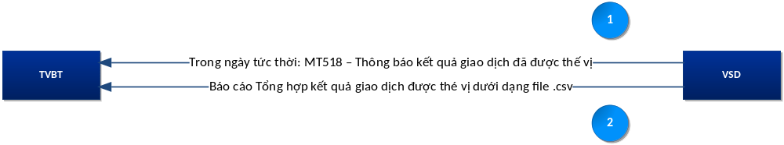
Trình tự thực hiện:
- Bước 1: Sau khi nhà đầu tư giao dịch thành công trên Sở giao dịch, kết quả giao dịch được gửi tức thời cho VSD để thế vị, sau khi thực hiện thế vị, VSD sẽ gửi điện MT518 cho từng TVBT về kết quả giao dịch được thế vị. Nếu lệnh khớp của cùng một TVBT thì sẽ chỉ gửi 01 điện MT518 cho TVBT, thông tin bao gồm cả NĐT bên mua và NĐT bên bán;
- Bước 2: Cuối ngày, VSD gửi báo cáo tổng hợp kết quả giao dịch đã được thế vị dưới dạng file .csv về cho TVBT
MT518 – Thông báo kết quả giao dịch đã được thế vị

Status | Tag | Qualifier | Field Name | Description | Content | No.
Bắt đầu Block: Thông tin chung
M | 16R | GENL |  |  |  | 1
M | 20C | SEME | Reference | Số hiệu tham chiếu của VSD | :4!c//16x | 2
M | 23G |  | Function of the Message | Lấy giá trị  NEWM: Thông báo thế vị mới  CANC: Hủy thông báo thế vị trước đó | 4!c | 3
M | 22F | TRTR | Indicator | Lấy giá trị là  :TRTR//TRAD | :4!c//4!c | 4
M | 16R | LINK |  |  |  | 5
M | 20C | PREV | Reference | Số hiệu tham chiếu của MT518 cần hủy nếu 23G=CANC | :4!c//16x | 6
M | 16S | LINK |  |  |  | 7
M | 16R | LINK |  |  |  | 8
M | 20C | RELA | Reference | Số hiệu tham chiếu xử lý ở hệ thống VSD (TRDnnnnnnnnn, 9 digit number) | :4!c//16x | 9
M | 16S | LINK |  |  |  | 10
M | 16R | LINK |  |  |  | 11
M | 20C | TRRF | Reference | Tham chiếu khớp lệnh tại exchange | :4!c//16x | 12
M | 16S | LINK |  |  |  | 13
M | 16S | GENL |  |  |  | 14
Kết thúc Block: Thông tin chung
Bắt đầu Block: Thông tin xác nhận
M | 16R | CONFDET |  |  |  | 15
M | 98C | TRAD |  | Thời điểm khớp lệnh | :4!c//8!n6!n | 16
M | 98A | SETT |  | Ngày hiệu lực | :4!c//8!n | 17
M | 90B | DEAL | Price | Giá khớp | :4!c//3!a15d | 18
O | 19A | SETT | Amount | Giá trị khớp | :4!c//[N]3!a15d | 19
M | 22H | BUSE | Indicator | BUYI for buyer, SELL for seller or CROF for crossing |  | 20
M | 22H | PAYM | Indicator | Lấy giá trị  APMT |  | 21
M | 16R | CONFPRTY |  |  |  | 22
M | 95R | AFFM |  | Lấy giá trị  VSDSVN06 | :4!c//34x | 23
M | 16S | CONFPRTY |  |  |  | 24
M | 16R | CONFPRTY |  |  |  | 25
M | 95R | SELL |  | BICCODE của TVBT nếu TVBT là bên bán  Trường hợp TVBT là bên mua thì giá trị của trường này là VSDSVN06 | :4!c//34x | 26
M | 16S | CONFPRTY |  |  |  | 27
M | 16R | CONFPRTY |  |  |  | 28
M | 95R | BUYR |  | BICCODE của TVBT nếu TVBT là bên mua  Trường hợp TVBT là bên bán thì giá trị của trường này là VSDSVN06 | :4!c//34x | 29
M | 16S | CONFPRTY |  |  |  | 30
M | 36B | CONF |  | Khối lượng  CONF//UNIT | :4!c//4!c/15d | 31
M | 35B |  |  | Chứng khoán | [ISIN1!e12!c]  [/2!a/32x] | 32
O | 70E | SPRO |  | Ghi chú | :4!c//10*35x | 33
M | 16S | CONFDET |  |  |  | 34
Kết thúc Block: Thông tin xác nhận
Bắt đầu Block: Thông tin thanh toán
M | 16R | SETDET |  |  |  | 35
M | 22F | SETR | Indicator | Lấy giá trị  :SETR//TRAD | :4!c//4!c | 36
Bắt đầu Block: Thông tin đối tác thanh toán
M | 16R | SETPRTY |  |  |  | 37
M | 95P | DEAG | Party | BICCODE bên bán |  | 38
M | 20C | PROC | Reference | Số hiệu lệnh bên bán |  | 39
M | 70D | REGI | Narrative | Thông tin bổ sung về lệnh bên bán | 6*35x | 40
M | 16S | SETPRTY |  |  |  | 41
M | 16R | SETPRTY |  |  |  | 42
M | 95P | REAG | Party | BICCODE bên mua |  | 43
M | 20C | PROC | Reference | Số hiệu lệnh bên mua |  | 44
M | 70D | REGI | Narrative | Thông tin bổ sung về lệnh bên mua | 6*35x | 45
M | 16S | SETPRTY |  |  |  | 46
Kết thúcBlock: Thông tin đối tác thanh toán
M | 16S | SETDET |  |  |  | 47
Kết thúc Block: Thông tin thanh toán

MT598 – Thông báo tổng hợp kết quả giao dịch được thế vị cuối ngày
Status | Tag | Qualifier | Field Name | Description | Content | No.
M | 20 |  | Transaction Reference Number | Số hiệu tham chiếu của VSD | 16x | 1
M | 12 |  | Sub-Message Type | Lấy giá trị621 | 3!n | 2
M | 77E |  | Proprietary Message | Lấy giá trị TRADE | 73x | 3
Bắt đầu Block: Thông tin chung
M | 16R | GENL |  |  |  | 4
M | 23G | NEWM | Function of the message | Lấy giá trị NEWM | 4!c | 5
M | 98A | PREP | Preparation Date | Ngày tạo báo cáo | :4!c//8!n | 6
M | 16R | LINK |  |  |  | 7
M | 20C | PREV | Report Reference | Tên file .csv báo cáo | :4!c//16x | 8
M | 16S | LINK |  |  |  | 9
M | 20C | STAT | Report Reference | The name of the report, date-name-recipient  [Date]_[Report name]_[Recipient]  e.g:  - 20160323_Trade_001 | :4!c//35x | 10
M | 16S | GENL |  |  |  | 11
Kết thúc Block: Thông tin chung

Cấu trúc file .csv kết quả khớp lệnh:
Các thông tin thể hiện trên file gồm: Mã CKPS, Số TKGD cho mục đích kỹ quỹ, số hiệu TVBT, thời điểm khớp lệnh, giá khớp lệnh, số lượng.
Cấu trúc file .par gửi kèm với báo cáo kết quả khớp lệnh như sau:
Tên | Loại dữ liệu | Ghi chú - Độ dài hoặc giá trị cho phép
SwiftTime | DateTime | <!SWIFTTIME>  Thời điểm xử lý tại VSD Gateway  ISO 8601 datetime format  <YYYY-MM-DD>T<HH:MM>  Ví dụ: 2007-04-05T14:30
NonRep | Boolean | Mặc định là FALSE  string matches "FALSE" | "TRUE"
DeliveryTime | DateTime | <!DELIVERTIME>  Thời điểm truyền dữ liệu  ISO 8601 datetime format
MsgId | String | <!STPREFSEQID>  Số sequence do VSDGateway tạo ra  string length <= 40
Creationtime | DateTime | <$FILECREATETIME>  Thời điểm tạo tệp tin dữ liệu (thuộc tính của file dữ liệu)  ISO 8601 datetime format
PDIndication | Boolean | Mặc định là FALSE  string matches "FALSE" | "TRUE"
Requestor | UserDN | Thông tin bên gửi (BICCODE của VSD, lấy giá trị là VSDSVN06)  o=<$VSDBICCODE>, o=swift  string length <= 100
Responder | UserDN | Thông tin bên nhận (BICCODE của TVBT)  o=<$MEMBERBICCODE>, o=swift  string length <= 100
Service | String | Mặc định là: swift.corp.fast  string length <= 30
RequestType | String | Mặc định là camt.xxx.fisp.rep  string length <= 30
Priority | String | Mặc định là Normal  string matches "Normal" | "Urgent"
RequestRef | String | <$REFREQID>  Là giá trị trường 20 của điện MT598 kèm theo  string length <= 30
TransferRef | String | <$EVENTCODE>  Lấy giá trị là TRADE  string length <= 30
TransferDescription | String | <$EVENTNAME>  string matches any* length <= 256 octet
TransferInfo | String | <$MEMBERBICCODE>.TRADE.<$SYSDATE>.<$ RequestRef >  string matches US ASCII* length <= 256
PossibleDuplicate | Boolean | Mặc định là TRUE  string matches "FALSE" | "TRUE"
OrigTransferRef | String | Số reference của hệ thống VSD gửi ra  string length <= 30
AckIndicator | Boolean | Mặc định là FALSE  string matches "FALSE" | "TRUE"
LogicalName |  | Tên tệp tin dữ liệu  Sw filename
FileDescription | String | Mô tả thêm (có thể không dùng)  string matches any* length <= 256 octet
FileInfo | String | Mặc định: SwCompression=None  string matches US ASCII* length <= 256
Size |  | <$FILESIZE>  Kích thước tệp tin dữ liệu  integer <= 0
SNLId | String | string length <= 30
SNLEP | String | string length <= 15
AckResponder | UserDN | <Không dùng>  string length <= 100
AckRequestType | String | <Không dùng>  string length <= 30
DigestAlgorithm | String | <Không dùng>  string matches "SHA-1" | "SHA-256"
DigestValue | String | <Không dùng>  string length <= 50

3.2. Cảnh báo vi phạm tỷ lệ sử dụng tài khoản ký quỹ
VSD thực hiện giám sát tỷ lệ sử dụng tài sản ký quỹ theo thời gian thực (giá trị ký quỹ duy trì yêu cầu/ giá trị tài sản ký quỹ hợp lệ) đồng thời quy định các ngưỡng cảnh báo. Khi tỷ lệ sử dụng tài sản ký quỹ chạm ngưỡng cảnh báo, VSD sẽ tức thời cảnh báo cho TVBT bằng điện MT598.

MT598 – Cảnh báo tỷ lệ sử dụng tài khoản ký quỹ
Status |  | Tag |  | Qualifier |  | Field Name | Description | Content | No.
M |  | 20 |  |  |  | Transaction Reference Number | Số hiệu tham chiếu của VSD | 16x | 1
M |  | 12 |  |  |  | Sub-Message Type | Lấy giá trị 699 | 3!n | 2
M |  | 77E |  |  |  | Proprietary Message | Lấy giá trị COLLAT | 73x | 3
Bắt đầu Block: Thông tin chung
M |  | 16R |  | GENL |  |  |  |  | 4
M |  | 70D |  | EXPO |  | Account Status | Y = Tài khoản hoạt động bình thường  X = Dừng giao dịch tài khoản  S = Dừng giao dịch mã chứng khoán  1 = Cảnh báo mức 1  2 = Cảnh báo mức 2 | 4!c//1!c | 5
O |  | 97A |  | SAFE |  | Account | Tài khoản ký quỹ của NĐT | :4!c//35x | 6
O |  | 35B |  |  |  |  | Mã chứng khoán phái sinh | [ISIN1!e12!c] [/2!a/32x] | 7
Bắt đầu Block: BCOL
O | 16R |  | BCOL |  |  |  |  |  | 8
M | 19B |  | TEXA |  | Amount |  | Giá trị ký quỹ yêu cầu | 4!c//3!a15d | 9
M | 19B |  | MRKT |  | Amount |  | Tổng giá trị tài sản ký quỹ | 4!c//3!a15d | 10
M | 19B |  | RECA |  | Amount |  | Giá trị tài sản lý quỹ hợp lệ | 4!c//3!a15d | 11
O | 16S |  | BCOL |  |  |  |  |  | 12
Kết thúc Block: BCOL
M | 98A |  | PREP |  | Preparation Date |  | Ngày lập điện | :4!c//8!n | 13
M | 16S |  | GENL |  |  |  |  |  | 14
Kết thúc Block: Thông tin chung

3.3. Cảnh báo vi phạm giới hạn vị thế
Giới hạn vị thế là số lượng hợp đồng tối đa đối với một sản phẩm chứng khoán phái sinh mà một tài khoản được phép nắm giữ. VSD thực hiện giám sát giới hạn vị thế theo thời gian thực và cảnh báo tức thời nếu số lượng vị thế trên tài khoản vi phạm các ngưỡng cảnh báo giới hạn vị thế.
Hệ thống của VSD sẽ tự động gửi cảnh báo bằng điện MT598 khi tài khoản của NĐT vi phạm các ngưỡng cảnh báo.

MT598 – Cảnh báo vi phạm giới hạn vị thế
Status | Tag | Qualifier | Field Name | Description | Content | No.
M | 20 |  | Transaction Reference Number | Số hiệu tham chiếu của VSD | 16x | 1
M | 12 |  | Sub-Message Type | Lấy giá trị 699 | 3!n | 2
M | 77E |  | Proprietary Message | Lấy giá trị:POSITION | 73x | 3
Bắt đầu Block: Thông tin chung
M | 16R | GENL |  |  |  | 4
M | 70D | EXPO | Account Status | Y = Tài khoản hoạt động bình thường  X = Dừng giao dịch tài khoản  S = Dừng giao dịch mã chứng khoán  1 = Cảnh báo mức 1  2 = Cảnh báo mức 2 | 4!c//1!c | 5
O | 97A | SAFE | Account | Tài khoản ký quỹ của NĐT | :4!c//35x | 6
O | 35B |  |  | Mã chứng khoán phái sinh | [ISIN1!e12!c] [/2!a/32x] | 7
Bắt đầu Block: SCOL
O | 16R | SCOL |  | Chỉ áp dụng cho 77E =POSITION |  | 8
M | 36B | SECV |  | UNIT = Số lượng vị thế hiện tại | 4!c//4!c/15d | 9
M | 36B | COLL |  | UNIT = Số lượng vị thế tối đa | 4!c//4!c/15d | 10
O | 16S | SCOL |  |  |  | 11
Kết thúc Block: BCOL/SCOL
M | 98A | PREP | Preparation Date | Ngày lập điện | :4!c//8!n | 12
M | 16S | GENL |  |  |  | 13
Kết thúc Block: Thông tin chung

3.4. Cảnh báo vi phạm giới hạn khối lượng mở
VSD thiết lập và giám sát tỷ lệ giữa số vị thế TVBT nắm giữ tổng khối lượng mở (OI) của toàn thị trường. Hệ thống VSD sẽ gửi cảnh báo tức thời ngay khi số lượng vị thế của bất kỳ tài khoản nào vi phạm giới hạn về khối lượng mở. Hệ thống của VSD sẽ tự động gửi cảnh báo bằng điện MT598 khi tỷ lệ nói trên vi phạm giới hạn, ngưỡng cảnh báo do VSD thiết lập.

MT598 – Cảnh báo vi phạm giới hạn khối lượng mở
Status | Tag |  |  | Qualifier |  |  | Field Name | Description | Content | No.
M | 20 |  |  |  |  |  | Transaction Reference Number | Số hiệu tham chiếu của VSD | 16x | 1
M | 12 |  |  |  |  |  | Sub-Message Type | Lấy giá trị 699 | 3!n | 2
M | 77E |  |  |  |  |  | Proprietary Message | Lấy giá trị:LIMIT | 73x | 3
Bắt đầu Block: Thông tin chung
M | 16R |  | GENL |  |  |  |  |  |  | 4
M | 70D |  | EXPO |  |  | Account Status |  | Y = Tài khoản hoạt động bình thường  X = Dừng giao dịch tài khoản  S = Dừng giao dịch mã chứng khoán  1 = Cảnh báo mức 1  2 = Cảnh báo mức 2 | 4!c//1!c | 5
O | 97A |  | SAFE |  |  | Account |  | Tài khoản ký quỹ của NĐT | :4!c//35x | 6
O | 35B |  |  |  |  |  |  | Mã chứng khoán phái sinh | [ISIN1!e12!c] [/2!a/32x] | 7
Bắt đầu Block: SCOL
O | 16R | SCOL |  |  |  |  |  | Chỉ áp dụng cho 77E =LIMIT |  | 8
M | 36B | SECV |  |  |  |  |  | UNIT = Số lượng vị thế hiện tại | 4!c//4!c/15d | 9
M | 36B | COLL |  |  |  |  |  | UNIT = Số lượng vị thế tối đa | 4!c//4!c/15d | 10
O | 16S | SCOL |  |  |  |  |  |  |  | 11
Kết thúc Block:SCOL
M | 98A | PREP |  |  | Preparation Date |  |  | Ngày lập điện | :4!c//8!n | 12
M | 16S | GENL |  |  |  |  |  |  |  | 13
Kết thúc Block: Thông tin chung

3.5. Cảnh báo phong tỏa tài khoản

MT598 – Cảnh báo phong tỏa tài khoản
Status | Tag | Qualifier | Field Name | Description | Content | No.
M | 20 |  | Transaction Reference Number | Số hiệu tham chiếu của VSD | 16x | 1
M | 12 |  | Sub-Message Type | Lấy giá trị 699 | 3!n | 2
M | 77E |  | Proprietary Message | Lấy giá trị:BLOCK | 73x | 3
Bắt đầu Block: Thông tin chung
M | 16R | GENL |  |  |  | 4
M | 70D | EXPO | Account Status | Y = Tài khoản hoạt động bình thường  X = Dừng giao dịch tài khoản  S = Dừng giao dịch mã chứng khoán  1 = Cảnh báo mức 1  2 = Cảnh báo mức 2 | 4!c//1!c | 5
O | 97A | SAFE | Account | Tài khoản ký quỹ của NĐT | :4!c//35x | 6
M | 98A | PREP | Preparation Date | Ngày lập điện | :4!c//8!n | 7
M | 16S | GENL |  |  |  | 8
Kết thúc Block: Thông tin chung

3.6. Chuyển khoản tất toán vị thế, ký quỹ
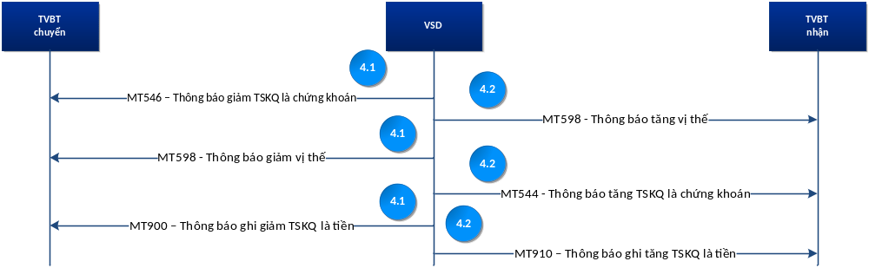
Trình tự thực hiện:
Trong trường hợp nhà đầu tư thay đổi TVBT, thứ tự các bước thực hiện:
- Bước 1: Đăng ký thông tin tài khoản giao dịch cho mục đích ký quỹ và giao dịch mới tại TVBT mới (nếu chưa có)
- Bước 2: TVBT bên chuyển gửi hồ sơ lên VSD yêu cầu chuyển khoản tất toán vị thế và tài sản ký quỹ từ TVBT bên chuyển sang TVBT bên nhận
- Bước 3: Cán bộ VSD thực hiện
- Chuyển khoản vị thế của nhà đầu tư từ tài khoản giao dịch CKPS tại TVBT bên chuyển sang tài khoản giao dịch CKPS tại TVBT bên nhận;
- Chuyển khoản chứng khoán và thông báo cho Ngân hàng thanh toán chuyển khoản tiền ký quỹ của nhà đầu tư từ tài khoản tiền ký quỹ của TVBT bên chuyển (đứng tên VSD) sang tài khoản tiền ký quỹ của TVBT bên nhận (đứng tên VSD) mở tại NHTT.
(Bước 1, 2, 3 không phát sinh điện giữa VSD và TVBT)
- Bước 4: VSD gửi điện dưới đây cho TVBT liên quan thông báo về:
4.1. MT546 đồng thời với MT900 cho TVBT bên chuyển việc ghi giảm tài sản ký quỹ của nhà đầu tư.
- MT598 cho TVBT bên chuyển về việc ghi giảm vị thế trên tài khoản của nhà đầu tư
4.2. MT544 đồng thời với MT910 cho TVBT bên nhận việc ghi tăng tài sản ký quỹ của nhà đầu tư.
- MT598 cho TVBT bên nhận về việc ghi tăng vị thế trên tài khoản của nhà đầu tư

MT546 –Thông báo giảm tài sản ký quỹ là chứng khoán
Status | Tag | Qualifier | Field Name | Description | Content | No.
Bắt đầu Block: Thông tin chung
M | 16R | GENL |  |  |  | 1
M | 20C | SEME | Reference | Số hiệu của tham chiếu của VSD | :4!c//16x | 2
M | 23G | NEWM | Function of the Message | Lấy giá trị  NEWM | 4!c | 3
O | 98A | PREP | Preparation Date | Ngày tạo | :4!c//8!n | 4
O | 16R | LINK |  |  |  | 5
M | 20C | RELA | Relation | Số tham chiếu hệ thống phái sinh | :4!c//16x | 6
O | 16S | LINK |  |  |  | 7
M | 16S | GENL |  |  |  | 8
Kết thúc Block: Thông tin chung
Bắt đầu Block: Thông tin chuyển khoản
M | 16R | TRADDET |  |  |  | 9
M | 98A | ESET | Date | Ngày hạch toán | :4!c//8!n | 10
M | 35B |  | Identification of the Financial Instrument | Chứng khoán (chứng khoán phái sinh và chứng khoán làm tài sản ký quỹ) | [ISIN1!e12!c]  [/2!a/32x] | 11
O | 70E | SPRO |  | Ghi chú | :4!c//10*35x | 12
M | 16S | TRADDET |  |  |  | 13
Kết thúc Block: Thông tin chuyển khoản
Bắt đầu Block: Thông tin tài khoản chuyển
M | 16R | FIAC |  |  |  | 14
M | 36B | ESTT | Quantity | Khối lượng  Giá trị của qualifier  :ESTT//UNIT, sử dụng cho cổ phiếu, chứng chỉ quỹ, chứng khoán phái sinh  :ESTT//FAMT, sử dụng cho trái phiếu | :4!c//4!c/15d | 15
M | 95P | ACOW | Party | BICCODE của TVBT bên chuyển | :4!c//4!a2!a2!c[3c] | 16
M | 97A | SAFE | Account | Tài khoản bên chuyển | :4!c//35x | 17
M | 16S | FIAC |  |  |  | 18
Kết thúc Block: Thông tin tài khoản chuyển
Bắt đầu Block: Thông tin tài khoản nhận
M | 16R | SETDET |  |  |  | 19
M | 22F | SETR | Indicator | Lấy giá trị là  :SETR//COLO | :4!c//4!c | 20
M | 22F | STCO |  | Lấy giá trị là  :STCO//DRAW | :4!c//4!c | 21
M | 16R | SETPRTY |  |  |  | 22
M | 95P | PSET | Party | Lấy giá trị là:  VSDSVN06 | :4!c//4!a2!a2!c[3c] | 23
O | 20C | PROC | Reference |  | :4!c//16x | 24
M | 16S | SETPRTY |  |  |  | 25
M | 16R | SETPRTY |  |  |  | 26
M | 95P | REAG | Party | BICCODE của TVBT bên nhận | :4!c//4!a2!a2!c[3c] | 27
M | 97A | SAFE | Account | Số tài khoản bên nhận | :4!c//35x | 28
M | 16S | SETPRTY |  |  |  | 29
M | 16S | SETDET |  |  |  | 30
Kết thúc Block: Thông tin tài khoản nhận

MT544 - Thông báo tăng tài sản ký quỹ là chứng khoán
Status | Tag | Qualifier |  | Field Name |  | Description |  | Content |  | No.
Bắt đầu Block: Thông tin chung
M | 16R | GENL |  |  |  |  |  |  |  | 1
M | 20C | SEME |  | Reference |  | Số hiệu tham chiếu của VSD |  | :4!c//16x |  | 2
M | 23G |  |  | Function of the Message |  | Lấy giá trị  NEWM |  | 4!c |  | 3
O | 98A | PREP |  | Preparation Date/ |  | Ngày tạo |  | :4!c//8!n |  | 4
O | 16R | LINK |  |  |  |  |  |  |  |  | 5
M | 20C | RELA |  |  | Relation |  | Số tham chiếu hệ thống phái sinh |  | :4!c//16x |  | 6
O | 16S | LINK |  |  |  |  |  |  |  |  | 7
M | 16S | GENL |  |  |  |  |  |  |  | 8
Kết thúc Block: Thông tin chung
Bắt đầu Block: Thông tin giao dịch
M | 16R | TRADDET |  |  |  |  |  |  |  | 9
M | 98A | ESET |  |  |  | Ngày hiệu lực |  | :4!c//8!n |  | 10
M | 35B |  |  |  |  | Chứng khoán |  | [ISIN1!e12!c]  [/2!a/32x] |  | 11
O | 70E | SPRO |  |  |  | Ghi chú |  | :4!c//10*35x |  | 12
M | 16S | TRADDET |  |  |  |  |  |  |  | 13
Kết thúc Block: Thông tin giao dịch
Bắt đầu Block: Thông tin chi tiết
M | 16R | FIAC |  |  |  |  |  |  |  | 14
M | 36B | ESTT |  | Quantity of financial instrument |  | Khối lượng  Giá trị của qualifier  :ESTT//UNIT, sử dụng cho cổ phiếu, chứng chỉ quỹ, chứng khoán phái sinh  :ESTT//FAMT, sử dụng cho trái phiếu |  | :4!c//4!c/15d |  | 15
M | 95P | ACOW |  | Party |  | BICCODE của TVBT nhận chuyển khoản |  | :4!c//4!a2!a2!c[3c] |  | 16
M | 97A | SAFE |  |  |  | Tài khoản của nhà đầu tư nhận chuyển khoản |  | :4!c//35x |  | 17
M | 16S | FIAC |  |  |  |  |  |  |  | 18
Kết thúc Block: Thông tin chi tiết
Bắt đầu Block: Thanh toán chi tiết
M | 16R | SETDET |  |  |  |  |  |  |  | 19
M | 22F | SETR |  |  |  | Lấy giá trị là  :SETR//COLI |  | :4!c//4!c |  | 20
M | 22F | STCO |  |  |  | Lấy giá trị là  :STCO//DRAW |  | :4!c//4!c |  | 21
M | 16R | SETPRTY |  |  |  |  |  |  |  | 22
M | 95P | PSET | Place of settlement |  |  | Lấy giá trị  VSDSVN06 |  | :4!c//4!a2!a2!c[3!c] |  | 23
M | 16S | SETPRTY |  |  |  |  |  |  |  | 24
M | 16R | SETPRTY |  |  |  |  |  |  |  | 25
M | 95P | DEAG |  |  |  | BICCODE của TVBT bên chuyển |  | :4!c//4!a2!a2!c[3c] |  | 26
M | 97A | SAFE | Account |  |  | Tài khoản bên chuyển |  | :4!c//35x |  | 27
M | 16S | SETPRTY |  |  |  |  |  |  |  | 28
M | 16S | SETDET |  |  |  | End of block SETDET |  |  |  | 29
Kết thúc Block: Thanh toán chi tiết

MT900 –Thông báo ghi giảm tài sản ký quỹ là tiền của bên chuyển
Status | Tag | Qualifier | Field Name | Description | Content | No.
M | 20 |  | Transaction Reference Number | Số hiệu tham chiếu của VSD | 16x | 1
M | 21 |  | Related Reference | Số hiệu tham chiếu của ngân hàng | 16x | 2
M | 25 |  | Account Identification | Số tài khoản của TVBT tại ngân hàng ghi giảm  Là tài khoản BICCODE.C | 35x | 3
M | 32A |  | Value Date, Currency, Amount | Ngày giao dịch  Loại tiền  Số tiền | 6!n3!a15d | 4
M | 52A |  |  | BICCODE của TVBT | :4!c//4!a2!a2!c[3!c] | 5
M | 72 |  | Sender to Receiver information | AT//Số tài khoản ký quỹ của NĐT chuyển/Số tài khoản ký quỹ của NĐT nhận | 6*35x | 6

MT910 –Thông báo ghi tăng tài sản ký quỹ là tiền bên nhận
Status | Tag | Qualifier | Field Name | Description | Content | No.
M | 20 |  | Transaction Reference Number | Số hiệu tham chiếu của VSD | 16x | 1
M | 21 |  | Related Reference | Số hiệu tham chiếu của ngân hàng | 16x | 2
M | 25 |  | Account Identification | Số tài khoản tại ngân hàng được ghi tăng số dư  Là tài khoản BICCODE.C | 35x | 3
M | 32A |  | Value Date, Currency, Amount | Ngày giao dịch  Loại tiền  Số tiền | 6!n3!a15d | 4
M | 52A |  |  | BICCODE của TVBT | :4!c//4!a2!a2!c[3!c] | 5
M | 72 |  | Sender to Receiver information | AT//Số tài khoản ký quỹ của NĐT chuyển/Số tài khoản ký quỹ của NĐT nhận | 6*35x | 6

MT598 –Thông báo tăng/giảm vị thế
Status | Tag | Qualifier | Field Name | Description | Content | No.
M | 20 |  | Transaction Reference Number | Số hiệu tham chiếu của VSD | 16x | 1
M | 12 |  | Sub-Message Type | Lấy giá trị 631 | 3!n | 2
M | 77E |  | Proprietary Message | Lấy giá trị:  - GIVEUP  - TAKEUP | 73x | 3
M | 16R | GENL |  |  |  | 4
M | 97A | SAFE | Account | Số tài khoản ký quỹ của NĐT | :4!c//35x | 5
M | 35B |  |  | Mã chứng khoán phái sinh | [ISIN1!e12!c] [/2!a/32x] | 6
M | 70E | SPRO | Position quantities | Tối đa 02 dòng.  4!c thứ hai lấy một trong các giá trị sau  LFUT=long, SFUT=short  Ví dụ  :70E://SPRO/LFUT/40  SFUT/30 | :4!c//4*35x | 7
M | 90B | DEAL | Average price | 4!c thứ hai lấy một trong các giá trị sau  LFUT=long, SFUT=short  Ví dụ  DEAL//LFUT/VND/123  DEAL//SFUT/VND/123  Ghi chú: trường hợp không có long hoặc short thì giá sẽ là 0  VD  DEAL//SFUT/VND/0 | 4!c//4!c/3!a/15d | 8
O | 98A | PREP | Preparation Date | Ngày xác nhận (YYYYMMDD) | :4!c//8!n | 9
O | 16R | LINK |  |  |  | 10
M | 20C | RELA |  | Link đến trường 20 của điện yêu cầu bù trừ vị thế | :4!c//16x | 11
O | 16S | LINK |  |  |  | 12
M | 16S | GENL |  |  |  | 13

3.7. Chuyển khoản vị thế
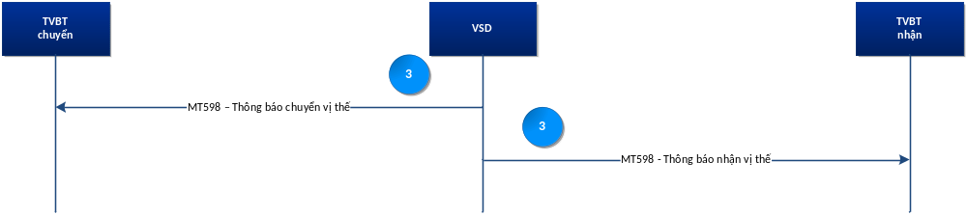
Trình tự thực hiện:
Trong trường hợp nhà đầu tư có nhiều tài khoản giao dịch cho mục đích ký quỹ tại nhiều TVBT khác nhau và có nhu cầu chuyển khoản vị thế giữa các tài khoản này thì thực hiện theo trình tự sau:
- Bước 1: TVBT lập hồ sơ yêu cầu thực hiện chuyển khoản vị thế gửi lên VSD
- Bước 2: Cán bộ VSD thực hiện chuyển khoản vị thế giữa hai tài khoản giao dịch CKPS trên hệ thống của VSD
(Bước 1, 2 không phát sinh điện giữa VSD và TVBT)
- Bước 3: Sau khi thực hiện chuyển khoản, VSD sẽ gửi điện dưới đây cho TVBT liên quan thông báovề:
- MT598 cho TVBT bên chuyển về việc ghi giảm vị thế trên tài khoản của nhà đầu tư
- MT598 cho TVBT bên nhận về việc ghi tăng vị thế trên tài khoản của nhà đầu tư

MT598 –Thông báo tăng/giảm vị thế
Status | Tag | Qualifier | Field Name | Description | Content | No.
M | 20 |  | Transaction Reference Number | Số hiệu tham chiếu của VSD | 16x | 1
M | 12 |  | Sub-Message Type | Lấy giá trị 631 | 3!n | 2
M | 77E |  | Proprietary Message | Lấy giá trị:  - GIVEUP  - TAKEUP | 73x | 3
M | 16R | GENL |  |  |  | 4
M | 97A | SAFE | Account | Số tài khoản ký quỹ của NĐT | :4!c//35x | 5
M | 35B |  |  | Mã chứng khoán phái sinh | [ISIN1!e12!c] [/2!a/32x] | 6
M | 70E | SPRO | Position quantities | Tối đa 02 dòng.  4!c thứ hai lấy một trong các giá trị sau  LFUT=long, SFUT=short  Ví dụ  :70E://SPRO/LFUT/40  SFUT/30 | :4!c//4*35x | 7
M | 90B | DEAL | Average price | 4!c thứ hai lấy một trong các giá trị sau  LFUT=long, SFUT=short  Ví dụ  DEAL//LFUT/VND/123  DEAL//SFUT/VND/123  Ghi chú: trường hợp không có long hoặc short thì giá sẽ là 0  VD  DEAL//SFUT/VND/0 | 4!c//4!c/3!a/15d | 8
O | 98A | PREP | Preparation Date | Ngày xác nhận (YYYYMMDD) | :4!c//8!n | 9
O | 16R | LINK |  |  |  | 10
M | 20C | RELA |  | Link đến trường 20 của điện yêu cầu bù trừ vị thế | :4!c//16x | 11
O | 16S | LINK |  |  |  | 12
M | 16S | GENL |  |  |  | 13

3.8. Bù trừ vị thế trên tài khoản tổng hợp (Omnibus account)
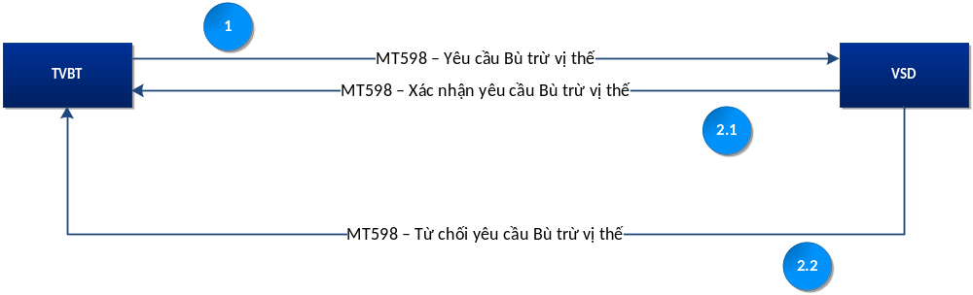Trình tự thực hiện:
Trong trường hợp nhà đầu tư được phép mở tài khoản tổng hợp (omnibus account), các vị thế mua bán của cùng một sản phẩm chứng khoán phái sinh có cùng tháng đáo hạn vẫn được duy trì trên tài khoản giao dịch CKPS. Khi có nhu cầu đóng bớt vị thế, TVBT có thể yêu cầu VSD bù trừ vị thế trên tài khoản tổng hợp này.
Trình tự thực hiện:
- Bước 1; TVBT gửi điện M598 yêu cầu bù trừ (chỉ định các cặp vị thế sẽ được bù trừ)
- Bước 2: Cán bộ VSD kiểm tra xử lý và gửi trả kết quả:
2.1. Xác nhận yêu cầu bù trừ vị thế bằng điện MT598 (giá trị trường 12 là 631)
2.2. Từ chối xử lý bằng điện MT598 (giá trị của trường 12 là 633)

MT598 –Yêu cầu bù trừ vị thế
Status | Tag | Qualifier | Field Name | Description | Content | No.
M | 20 |  | Transaction Reference Number | Số hiệu tham chiếu của TVBT | 16x | 1
M | 12 |  | Sub-Message Type | Lấy giá trị 630 | 3!n | 2
M | 77E |  | Proprietary Message | Lấy giá trị: REDUCE | 73x | 3
M | 16R | GENL |  |  |  | 4
M | 97A | SAFE | Account | Số tài khoản ký quỹ của NĐT | :4!c//35x | 5
M | 35B |  |  | Mã chứng khoán phái sinh | [ISIN1!e12!c] [/2!a/32x] | 6
M | 36B | SETT | Quantity of financial instrument | Khối lượng vị thế yêu cầu bù trừ | :4!c//15d | 7
M | 16S | GENL |  |  |  | 8

MT598 –Xác nhận yêu cầu bù trừ vị thế
Status | Tag | Qualifier | Field Name | Description | Content | No.
M | 20 |  | Transaction Reference Number | Số hiệu tham chiếu của VSD | 16x | 1
M | 12 |  | Sub-Message Type | Lấy giá trị 631 | 3!n | 2
M | 77E |  | Proprietary Message | Lấy giá trị:  - REDUCE | 73x | 3
M | 16R | GENL |  |  |  | 4
M | 97A | SAFE | Account | Số tài khoản ký quỹ của NĐT | :4!c//35x | 5
M | 35B |  |  | Mã chứng khoán phái sinh | [ISIN1!e12!c] [/2!a/32x] | 6
M | 36B | SETT | Quantity of financial instrument | Khối lượng vị thế yêu cầu bù trừ | :4!c//15d | 7
O | 98A | PREP | Preparation Date | Ngày xác nhận (YYYYMMDD) | :4!c//8!n | 8
M | 16R | LINK |  |  |  | 9
M | 20C | RELA |  | Link đến trường 20 của điện yêu cầu bù trừ vị thế | :4!c//16x | 10
M | 16S | LINK |  |  |  | 11
M | 16S | GENL |  |  |  | 12

MT598 –Từ chối yêu cầu bù trừ vị thế
Status | Tag | Qualifier | Field Name | Description | Content | No.
M | 20 |  | Transaction Reference Number | Số hiệu tham chiếu của VSD | 16x | 1
M | 12 |  | Sub-Message Type | Lấy giá trị 633 | 3!n | 2
M | 77E |  | Proprietary Message | Lấy giá trị:  - REDUCE | 73x | 3
M | 16R | GENL |  |  |  | 4
M | 23G | REJT | Function of the message | Lấy giá trị REJT | 4!c | 5
M | 98A | PREP | Preparation Date | Ngày tạo | :4!c//8!n | 6
M | 16R | LINK |  |  |  | 7
M | 20C | RELA |  | Link đến trường 20 của điện yêu cầu bù trừ vị thế | :4!c//16x | 8
M | 16S | LINK |  |  |  | 9
M | 20C | STAT | Report Reference | Lý do từ chối  - Vị thế không có  - Khối lượng vị thế nhỏ hơn khối lượng yêu cầu bù trừ | :4!c//35x | 10
M | 16S | GENL |  |  |  | 11

Thanh toán lãi/lỗ vị thế

4.1. VSD thông báo nghĩa vụ thanh toán lãi/lỗ vị thế (VM) cho TVBT
Cuối ngày, VSD tính toán nghĩa vụ thanh toán hàng ngày đối với từng tài khoản NĐT/TVBT; và gửi điện MT598 kèm file csv thông báo nghĩa vụ thanh toán hàng ngày cho TVBT.

MT598 – Thông báo nghĩa vụ thanh toán lãi/lỗ vị thế
Status | Tag | Qualifier | Field Name | Description | Content | No.
M | 20 |  | Transaction Reference Number | Số hiệu tham chiếu của VSD | 16x | 1
M | 12 |  | Sub-Message Type | Lấy giá trị621 | 3!n | 2
M | 77E |  | Proprietary Message | Lấy giá trị SETTLEMENT | 73x | 3
Bắt đầu Block: Thông tin chung
M | 16R | GENL |  |  |  | 4
M | 23G | NEWM | Function of the message | Lấy giá trị NEWM | 4!c | 5
M | 98A | PREP | Preparation Date | Ngày tạo báo cáo | :4!c//8!n | 6
M | 16R | LINK |  |  |  | 7
M | 20C | PREV | Report Reference | Tên file .csv báo cáo | :4!c//16x | 8
M | 16S | LINK |  |  |  | 9
M | 20C | STAT | Report Reference | The name of the report, date-name-recipient  [Date]_[Report name]_[Recipient]  e.g:  - 20160323_Settlement_001 | :4!c//35x | 10
M | 16S | GENL |  |  |  | 11
Kết thúc Block: Thông tin chung
Cấu trúc file .csv thông báo nghĩa vụ thanh toán hàng ngày bao gồm các thông tin chi tiết:
- Tài khoản giao dịch cho ký quỹ của NĐT/TVBT
- Giá trị lỗ/lãi ròng tương ứng từng tài khoản.
- Giá trị lỗ/lãi ròng theo TVBT
Cấu trúc file .par gửi kèm với thông báo nghĩa vụ thanh toán hàng ngày như sau:
Tên | Loại dữ liệu | Ghi chú - Độ dài hoặc giá trị cho phép
SwiftTime | DateTime | <!SWIFTTIME>  Thời điểm xử lý tại VSD Gateway  ISO 8601 datetime format  <YYYY-MM-DD>T<HH:MM>  Ví dụ: 2007-04-05T14:30
NonRep | Boolean | Mặc định là FALSE  string matches "FALSE" | "TRUE"
DeliveryTime | DateTime | <!DELIVERTIME>  Thời điểm truyền dữ liệu  ISO 8601 datetime format
MsgId | String | <!STPREFSEQID>  Số sequence do VSDGateway tạo ra  string length <= 40
Creationtime | DateTime | <$FILECREATETIME>  Thời điểm tạo tệp tin dữ liệu (thuộc tính của file dữ liệu)  ISO 8601 datetime format
PDIndication | Boolean | Mặc định là FALSE  string matches "FALSE" | "TRUE"
Requestor | UserDN | Thông tin bên gửi (BICCODE của VSD, lấy giá trị là VSDSVN06)  o=<$VSDBICCODE>, o=swift  string length <= 100
Responder | UserDN | Thông tin bên nhận (BICCODE của TVBT)  o=<$MEMBERBICCODE>, o=swift  string length <= 100
Service | String | Mặc định là: swift.corp.fast  string length <= 30
RequestType | String | Mặc định là camt.xxx.fisp.rep  string length <= 30
Priority | String | Mặc định là Normal  string matches "Normal" | "Urgent"
RequestRef | String | <$REFREQID>  Là giá trị trường 20 của điện MT598 kèm theo  string length <= 30
TransferRef | String | <$EVENTCODE>  Lấy giá trị là SETTLEMENT  string length <= 30
TransferDescription | String | <$EVENTNAME>  string matches any* length <= 256 octet
TransferInfo | String | <$MEMBERBICCODE>.SETTLEMENT.<$SYSDATE>.<$ RequestRef >  string matches US ASCII* length <= 256
PossibleDuplicate | Boolean | Mặc định là TRUE  string matches "FALSE" | "TRUE"
OrigTransferRef | String | Số reference của hệ thống VSD gửi ra  string length <= 30
AckIndicator | Boolean | Mặc định là FALSE  string matches "FALSE" | "TRUE"
LogicalName |  | Tên tệp tin dữ liệu  Sw filename
FileDescription | String | Mô tả thêm (có thể không dùng)  string matches any* length <= 256 octet
FileInfo | String | Mặc định: SwCompression=None  string matches US ASCII* length <= 256
Size |  | <$FILESIZE>  Kích thước tệp tin dữ liệu  integer <= 0
SNLId | String | string length <= 30
SNLEP | String | string length <= 15
AckResponder | UserDN | <Không dùng>  string length <= 100
AckRequestType | String | <Không dùng>  string length <= 30
DigestAlgorithm | String | <Không dùng>  string matches "SHA-1" | "SHA-256"
DigestValue | String | <Không dùng>  string length <= 50

4.2. Thực hiện thanh toán lãi/lỗ vị thế

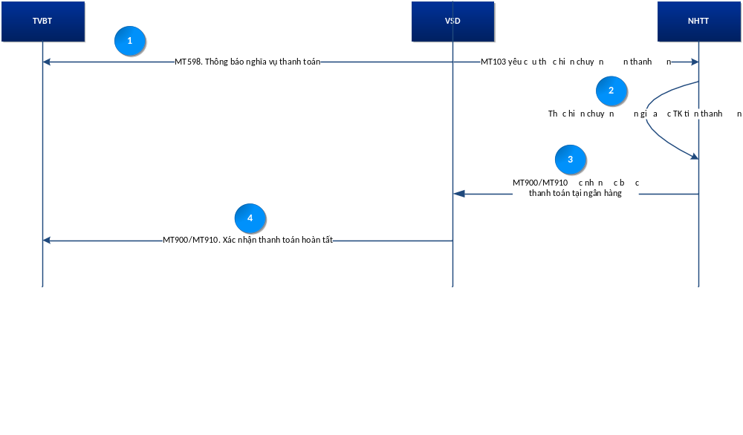Trình tự thực hiện:
- Bước 1: Cuối ngày giao dịch (ngày T):
VSD gửi điện MT598 cho TVBT (đồng thời gửi điện MT103 thông báo thực hiện thanh toán cho từng TVBT cho VIETINBANK) Thông báo nghĩa vụ thanh toán hàng ngày – chi tiết mục 4.1
- Bước 2: Ngày T+1, VIETINBANK sẽ thực hiện chuyển khoản thanh toán:
- Từ TK tiền thanh toán TVBT bên trả TK tiền thanh toán VSD
- TK tiền thanh toán VSD TK tiền thanh toán TVBT bên nhận
- TK tiền thanh toán TVBT bên nhận TK tiền gửi TVBT đã đăng ký với NHTT
- Bước 3: VIETINBANK gửi các cặp điện MT900/MT910 tương ứng từng bước chuyển khoản cho VSD
- Bước 4: VSD gửi điện MT900/MT910 xác nhận hoàn tất thanh toán với TVBT lãi/lỗ

MT910 –Thông báo TVBT lỗ đã nộp tiền
Status | Tag | Qualifier | Field Name | Description | Content | No.
M | 20 |  | Transaction Reference Number | Số hiệu tham chiếu của VSD | 16x | 1
M | 21 |  | Related Reference | Số hiệu tham chiếu tại ngân hàng | 16x | 2
M | 25 |  | Account Identification | Số tài khoản của TVBT tại ngân hàng thanh toán VM  Là tài khoản BICCODE.S | 35x | 3
M | 32A |  | Value Date, Currency, Amount | Ngày giao dịch  Loại tiền  Số tiền | 6!n3!a15d | 4
M | 52A |  |  | BICCODE của TVBT | :4!c//4!a2!a2!c[3!c] | 5
M | 72 |  | Sender to Receiver information | Lấy giá trị: CRED | 35x | 6

MT900 –Thông báo cắt tiền từ TK tiền thanh toán TVBT lỗ
Status | Tag | Qualifier | Field Name | Description | Content | No.
M | 20 |  | Transaction Reference Number | Transaction Reference Number | 16x | 1
M | 21 |  | Related Reference | Số hiệu tham chiếu tại ngân hàng | 16x | 2
M | 25 |  | Account Identification | Số tài khoản của TVBT tại ngân hàng thanh toán VM  Là tài khoản BICCODE.S | 35x | 3
M | 32A |  | Value Date, Currency, Amount | Ngày giao dịch  Loại tiền  Số tiền | 6!n3!a15d | 4
M | 52A |  |  | BICCODE của TVBT | :4!c//4!a2!a2!c[3!c] | 5
M | 72 |  | Sender to Receiver information | Lấy giá trị: SETL | 35x | 6

MT910 –Thông báo chuyển tiền vào TK tiền thanh toán TVBT lãi (có thể được thay đổi)
Status | Tag | Qualifier | Field Name | Description | Content | No.
M | 20 |  | Transaction Reference Number | Số hiệu tham chiếu của VSD | 16x | 1
M | 21 |  | Related Reference | Số hiệu tham chiếu tại ngân hàng | 16x | 2
M | 25 |  | Account Identification | Số tài khoản của TVBT tại ngân hàng thanh toán VM  Là tài khoản BICCODE.S | 35x | 3
M | 32A |  | Value Date, Currency, Amount | Ngày giao dịch  Loại tiền  Số tiền | 6!n3!a15d | 4
M | 52A |  |  | BICCODE của TVBT | :4!c//4!a2!a2!c[3!c] | 5
M | 72 |  | Sender to Receiver information | Lấy giá trị: SETL | 73x | 6

MT900- Thông báo cắt tiền trên TK tiền thanh toán TVBT lãi
Status | Tag | Qualifier | Field Name | Description | Content | No.
M | 20 |  | Transaction Reference Number | Số hiệu tham chiếu của VIETINBANK | 16x | 1
M | 21 |  | Related Reference | Trùng với trường 20 | 16x | 2
M | 25 |  | Account Identification | Là tài khoản BICCODE.S | 35x | 3
M | 32A |  | Value Date, Currency, Amount | Ngày giao dịch  Loại tiền  Số tiền | 6!n3!a15d | 4
M | 52A |  |  | BICCODE của TVBT | 4!a2!a2!c[3!c] | 5
M | 72 |  | Sender to Receiver information | Lấy giá trị PAYMENT | 6*35x | 6

Thanh toán đáo hạn

5.1. Thanh toán đáo hạn bằng chuyển giao vật chất

5.1.1. TVBT nộp chứng khoán để chuyển giao vật chất
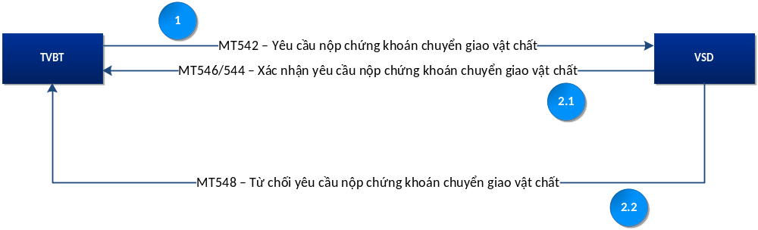
Trình tự thực hiện:
Để thực hiện nộp chứng khoán để chuyển giao vật chất trong trường hợp TVBT nắm giữ vị thế bán, TVBT thực hiện các bước sau:
- Bước 1: TVBT gửi điện MT542 yêu cầu nộp chứng khoán chuyển giao vật chất
- Bước 2: Hệ thống VSD kiểm tra và xử lý yêu cầu nộp chứng khoán chuyển giao vật chất:
  - Trường hợp chuyển thành công sẽ gửi điện MT546/544 xác nhận yêu cầu nộp chứng khoán chuyển giao vật chất
  - Trường hợp không thực hiện được sẽ gửi điện MT548 từ chối yêu cầu nộp chứng khoán chuyển giao vật chất
Trường hợp nhà đầu tư bên bán mất khả năng thanh toán chuyển giao trái phiếu, TVBT thực hiện vay chứng khoán qua hệ thống SBL. Chứng khoán vay được hạch toán vào tài khoản phong tỏa ký quỹ tự doanh đứng tên TVBT. VSD thực hiện giao dịch chuyển khoán số lượng trái phiếu thiếu từ tài khoản phong tỏa ký quỹ tự doanh sang tài khoản tài khoản ký quỹ tại VSD của nhà đầu tư mất khả năng thanh toán. Sau khi hạch toán, hệ thống VSD gửi điện MT546 –Xác nhận yêu cầu nộp chứng khoán chuyển giao vật chất

MT542 –Yêu cầu nộp chứng khoán chuyển giao vật chất
Status | Tag | Qualifier | Field Name | Description | Content | No.
Bắt đầu Block: Thông tin chung
M | 16R | GENL |  |  |  | 1
M | 20C | SEME | Reference | Số hiệu tham chiếu của TVBT (giá trị này là duy nhất) | :4!c//16x | 2
M | 23G | NEWM | Function of the Message | NEWM: Yêu cầu chuyển khoản | 4!c | 3
O | 98A | PREP | Preparation Date | Ngày tạo yêu cầu | :4!c//8!n | 4
O | 16R | LINK |  |  |  | 5
M | 20C | PCTI |  | Tham chiếu tới mã hợp đồng chuyển giao vật chất  Bắt buộc phải có cho trường hợp giá trị của 22F là :STCO//EXER |  | 6
O | 16S | LINK |  |  |  | 7
M | 16S | GENL |  |  |  | 8
Kết thúc Block: Thông tin chung
Bắt đầu Block: Chuyển khoản chi tiết
M | 16R | TRADDET |  |  |  | 6
M | 98A | SETT | Date | Ngày giao dịch | :4!c//8!n | 7
M | 35B |  | Identification of the Financial Instrument | Chứng khoán | [ISIN1!e12!c]  [/2!a/32x] | 8
O | 16R | FIA |  |  |  | 9
M | 12A | 4!c | Type of Financial Instrument | Lấy giá trị  :CLAS//NORM/1 | :4!c//4!c/1!n | 10
O | 16S | FIA |  |  |  | 11
O | 70E | SPRO | Narrative | Ghi chú | :4!c//4*35x | 12
M | 16S | TRADDET |  |  |  | 13
Kết thúc Block: Chuyển khoản chi tiết
Bắt đầu Block: Thông tin tài khoản chuyển
M | 16R | FIAC |  |  |  | 14
M | 36B | SETT | Quantity | Khối lượng  Giá trị của qualifier  :SETT//UNIT, sử dụng cho cổ phiếu, chứng chỉ quỹ  :SETT//FAMT, sử dụng cho trái phiếu | :4!c//4!c/15d | 15
O | 70D | DENC | Narrative | Ghi chú | :4!c//6*35x | 16
M | 95P | ACOW | Party | BICCODE của TVBT | :4!c//4!a2!a2!c[3c] | 17
M | 97A | SAFE | Account | Tài khoản của NĐT | :4!c//35x | 18
M | 16S | FIAC |  |  |  | 19
Kết thúc Block: Thông tin tài khoản chuyển
Bắt đầu Block: Thông tin thanh toán chi tiết
M | 16R | SETDET |  |  |  | 20
M | 22F | SETR | Indicator | Lấy giá trị  :SETR//OWNE | :4!c//4!c | 21
M | 22F | STCO | Indicator | Lấy giá trị  :STCO//EXER: Nộp | :4!c//4!c | 22
M | 16R | SETPRTY |  |  |  | 23
M | 95P | PSET | Place of settlement | Lấy giá trị  VSDSVN06 | :4!c//4!a2!a2!c[3c] | 24
M | 16S | SETPRTY |  |  |  | 25
M | 16R | SETPRTY |  |  |  | 26
M | 95P | DEAG |  | BICCODE của TVBT | :4!c//4!a2!a2!c[3c] | 27
M | 16S | SETPRTY |  |  |  | 28
M | 16R | SETPRTY |  |  |  | 29
M | 95P | REAG |  | Lấy giá trị  VSDSVN06 | :4!c//4!a2!a2!c[3c] | 30
M | 97A | SAFE | Account | Tài khoản của NĐT | :4!c//35x | 31
M | 16S | SETPRTY |  |  |  | 32
M | 16S | SETDET |  |  |  | 33
Kết thúc Block: Thông tin thanh toán chi tiết

MT546 –Xác nhận yêu cầu nộp chứng khoán chuyển giao vật chất cho bên chuyển
Hệ thống lưu ký xác nhận đã ghi giảm số dư
Status | Tag | Qualifier | Field Name | Description | Content | No.
Bắt đầu Block: Thông tin chung
M | 16R | GENL |  |  |  | 1
M | 20C | SEME | Reference | Số hiệu của tham chiếu của VSD | :4!c//16x | 2
M | 23G | NEWM | Function of the Message | Lấy giá trị  NEWM | 4!c | 3
O | 98A | PREP | Preparation Date | Ngày tạo | :4!c//8!n | 4
M | 16R | LINK |  |  |  | 5
O | 13A | LINK |  | Lấy giá trị  :LINK/542 | :4!c//3!c | 6
M | 20C | RELA | Reference | Tham chiếu đến số hiệu yêu cầu | :4!c//16x | 7
M | 16S | LINK |  |  |  | 8
M | 16S | GENL |  |  |  | 9
Kết thúc Block: Thông tin chung
Bắt đầu Block: Thông tin chuyển khoản
M | 16R | TRADDET |  |  |  | 10
M | 98A | ESET | Date | Ngày hạch toán | :4!c//8!n | 11
M | 35B |  | Identification of the Financial Instrument | Chứng khoán | [ISIN1!e12!c]  [/2!a/32x] | 12
O | 70E | SPRO |  | Ghi chú | :4!c//10*35x | 13
M | 16S | TRADDET |  |  |  | 14
Kết thúc Block: Thông tin chuyển khoản
Bắt đầu Block: Thông tin tài khoản chuyển
M | 16R | FIAC |  |  |  | 15
M | 36B | ESTT | Quantity | Khối lượng  Giá trị của qualifier  :ESTT//UNIT, sử dụng cho cổ phiếu, chứng chỉ quỹ  :ESTT//FAMT, sử dụng cho trái phiếu | :4!c//4!c/15d | 16
M | 95P | ACOW | Party | BICCODE của TVBT | :4!c//4!a2!a2!c[3c] | 17
M | 97A | SAFE | Account | Số tài khoản ký quỹ phái sinh của NĐT | :4!c//35x | 18
M | 16S | FIAC |  |  |  | 19
Kết thúc Block: Thông tin tài khoản chuyển
Bắt đầu Block: Thông tin tài khoản nhận
M | 16R | SETDET |  |  |  | 20
M | 22F | SETR | Indicator | Lấy giá trị  :SETR//OWNE | :4!c//4!c | 21
M | 22F | STCO | Indicator | Lấy giá trị  :STCO//EXER: Nộp  :STCO//SPDL: Sử dụng khi VSD thực hiện chuyển khoản từ tài khoản phong tỏa của tự doanh TVBT cho NĐT chuyển giao vật chất. | :4!c//4!c | 22
M | 16R | SETPRTY |  |  |  | 23
M | 95P | PSET | Party | Lấy giá trị  VSDSVN06 | :4!c//4!a2!a2!c[3c] | 24
O | 20C | PROC | Reference |  | :4!c//16x | 25
M | 16S | SETPRTY |  |  |  | 26
M | 16R | SETPRTY |  |  |  | 27
M | 95P | REAG | Party | BICCODE của TVBT | :4!c//4!a2!a2!c[3c] | 28
M | 97A | SAFE | Account | Số tài khoản ký quỹ phái sinh của NĐT | :4!c//35x | 29
M | 16S | SETPRTY |  |  |  | 30
M | 16S | SETDET |  |  |  | 31
Kết thúc Block: Thông tin tài khoản nhận

MT544 –Xác nhận yêu cầu nộp chứng khoán chuyển giao vật chất cho bên nhận
Hệ thống phái sinh xác nhận đã hạch toán ghi tăng số dư
Status | Tag | Qualifier | Field Name | Description | Content | No.
Bắt đầu Block: Thông tin chung
M | 16R | GENL |  |  |  | 1
M | 20C | SEME | Reference | Số hiệu tham chiếu của VSD | :4!c//16x | 2
M | 23G |  | Function of the Message | Lấy giá trị  NEWM | 4!c | 3
O | 98A | PREP | Preparation Date/ | Ngày tạo | :4!c//8!n | 4
M | 16R | LINK |  |  |  | 5
O | 13A | LINK |  | Lấy giá trị  :LINK/542 | :4!c//3!c | 6
M | 20C | RELA | Reference | Tham chiếu đến số hiệu yêu cầu nộp | :4!c//16x | 7
M | 16S | LINK |  |  |  | 8
M | 16S | GENL |  |  |  | 9
Kết thúc Block: Thông tin chung
Bắt đầu Block: Thông tin giao dịch
M | 16R | TRADDET |  |  |  | 10
M | 98A | ESET |  | Ngày hiệu lực | :4!c//8!n | 11
M | 35B |  |  | Chứng khoán | [ISIN1!e12!c]  [/2!a/32x] | 12
O | 70E | SPRO |  | Ghi chú | :4!c//10*35x | 13
M | 16S | TRADDET |  |  |  | 14
Kết thúc Block: Thông tin giao dịch
Bắt đầu Block: Thông tin chi tiết
M | 16R | FIAC |  |  |  | 15
M | 36B | ESTT | Quantity of financial instrument | Khối lượng  Giá trị của qualifier  :ESTT//UNIT, sử dụng cho cổ phiếu, chứng chỉ quỹ, chứng khoán phái sinh  :ESTT//FAMT, sử dụng cho trái phiếu | :4!c//4!c/15d | 16
M | 95P | ACOW | Party | BICCODE của TVBT | :4!c//4!a2!a2!c[3c] | 17
M | 97A | SAFE |  | Tài khoản của nhà đầu tư | :4!c//35x | 18
M | 16S | FIAC |  |  |  | 19
Kết thúc Block: Thông tin chi tiết
Bắt đầu Block: Thanh toán chi tiết
M | 16R | SETDET |  |  |  | 20
M | 22F | SETR |  | Lấy giá trị  :SETR//OWNE | :4!c//4!c | 21
M | 22F | STCO |  | Lấy giá trị  :STCO//EXER: Nộp | :4!c//4!c | 22
M | 16R | SETPRTY |  |  |  | 23
M | 95P | PSET | Place of settlement | Lấy giá trị  VSDSVN06 | :4!c//4!a2!a2!c[3!c] | 24
M | 16S | SETPRTY |  |  |  | 21
M | 16R | SETPRTY |  |  |  | 22
M | 95P | DEAG |  | BICCODE của TVBT | :4!c//4!a2!a2!c[3c] | 23
M | 97A | SAFE | Account | Tài khoản bên chuyển | :4!c//35x | 24
M | 16S | SETPRTY |  |  |  | 25
M | 16S | SETDET |  | End of block SETDET |  | 26
Kết thúc Block: Thanh toán chi tiết

MT548 –Từ chối yêu cầu nộp chứng khoán chuyển giao vật chất
Status | Tag | Qualifier | Field Name | Description | Content | No.
Bắt đầu Block: Thông tin chung
M | 16R | GENL |  |  |  | 1
M | 20C | SEME | Reference | Số hiệu tham chiếu của VSD | :4!c//16x | 2
M | 23G | INST | Function of the Message |  | 4!c | 3
O | 98A | PREP | Preparation Date | Ngày tạo message | :4!c//8!n | 4
M | 16R | LINK |  |  |  | 5
O | 13A | LINK | Number identification | Lấy giá trị  :LINK//542 | :4!c//3!c | 6
M | 20C | RELA | Reference | Số hiệu tham chiếu của yêu cầu chuyển khoản | :4!c//16x | 7
M | 16S | LINK |  |  |  | 8
M | 16R | STAT |  |  |  | 9
M | 25D | IPRC | Status | Lấy giá trị  :IPRC//REJT | :4!c//4!c | 10
M | 16R | REAS |  |  |  | 11
M | 24B | REJT | Reason | Lấy giá trị  :REJT/NARR | :4!c//4!c | 12
O | 70D | REAS |  | Nội dung từ chối | :4!c//6*35x | 13
M | 16S | REAS |  |  |  | 14
M | 16S | STAT |  |  |  | 15
M | 16S | GENL |  |  |  | 16
Kết thúc Block: Thông tin chung

5.1.2 Thanh toán bằng chuyển giao vật chất

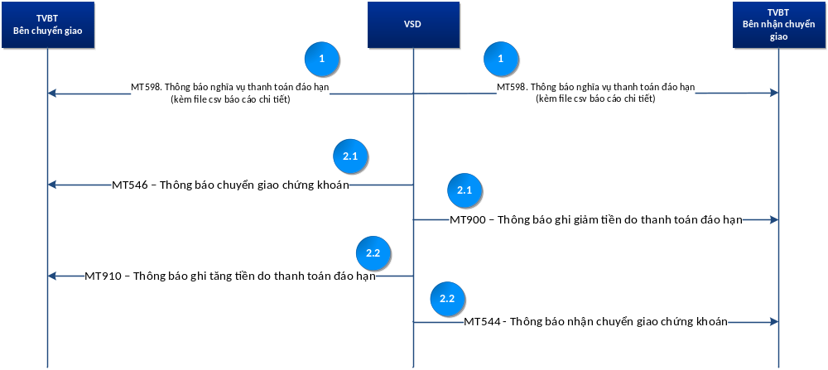
Đối với hình thức chuyển giao vật chất, tại chiều ngày E+2 VSD sẽ gửi thông báo cho TVBT bên mua số tiền phải thanh toán dựa trên kết quả phân bổ ngẫu nhiên trái phiếu chuyển giao do TVBT bên bán đăng ký và/hoặc trái phiếu chuyển giao do VSD vay, mua (nếu TVBT bên bán mất khả năng thanh toán).
Trình tự thực hiện:
Bước 1: Vào chiều ngày E+2, VSD sẽ gửi điện MT598 đính kèm Thông báo nghĩa vụ thanh toán tiền cho TVBT bên mua, nghĩa vụ chuyển giao chứng khoán cho TVBT bên bán (Báo cáo kết quả phân bổ trái phiếu chuyển giao)
Bước 2:Tại ngày E+3 (ngày thanh toán cuối cùng), VSD thực hiện chuyển giao chứng khoán, chỉ thị cho NHTT thanh toán tiền và gửi thông báo kết quả thanh toán tiền, chứng khoán cho các TVBT liên quan.

MT546 –Thông báo chuyển giao chứng khoán
Status | Tag | Qualifier | Field Name | Description |  | Content |  | No.
Bắt đầu Block: Thông tin chung
M | 16R | GENL |  |  |  |  |  | 1
M | 20C | SEME | Reference | Số hiệu của tham chiếu của VSD |  | :4!c//16x |  | 2
M | 23G | NEWM | Function of the Message | Lấy giá trị  NEWM |  | 4!c |  | 3
O | 98A | PREP | Preparation Date | Ngày tạo |  | :4!c//8!n |  | 4
O | 16R | LINK |  |  |  |  |  |  | 5
M | 20C | RELA | Relation |  | Số tham chiếu hệ thống phái sinh |  | :4!c//16x |  | 6
O | 16S | LINK |  |  |  |  |  |  | 7
M | 16S | GENL |  |  |  |  |  | 8
Kết thúc Block: Thông tin chung
Bắt đầu Block: Thông tin chuyển khoản
M | 16R | TRADDET |  |  |  |  |  | 9
M | 98A | ESET | Date | Ngày hạch toán |  | :4!c//8!n |  | 10
M | 35B |  | Identification of the Financial Instrument | Chứng khoán chuyển giao vật chất |  | [ISIN1!e12!c]  [/2!a/32x] |  | 11
O | 70E | SPRO |  | Ghi chú |  | :4!c//10*35x |  | 12
M | 16S | TRADDET |  |  |  |  |  | 13
Kết thúc Block: Thông tin chuyển khoản
Bắt đầu Block: Thông tin tài khoản chuyển
M | 16R | FIAC |  |  |  |  |  | 14
M | 36B | ESTT | Quantity | Khối lượng  Giá trị của qualifier  :ESTT//UNIT, sử dụng cho cổ phiếu, chứng chỉ quỹ, chứng khoán phái sinh  :ESTT//FAMT, sử dụng cho trái phiếu |  | :4!c//4!c/15d |  | 15
M | 95P | ACOW | Party | BICCODE của TVBT bên chuyển |  | :4!c//4!a2!a2!c[3c] |  | 16
M | 97A | SAFE | Account | Tài khoản bên chuyển |  | :4!c//35x |  | 17
M | 16S | FIAC |  |  |  |  |  | 18
Kết thúc Block: Thông tin tài khoản chuyển
Bắt đầu Block: Thông tin tài khoản nhận
M | 16R | SETDET |  |  |  |  |  | 19
M | 22F | SETR | Indicator | Lấy giá trị là  :SETR//OWNE |  | :4!c//4!c |  | 20
M | 22F | STCO |  | Lấy giá trị là  :SETR//PHYS |  |  |  | 21
M | 16R | SETPRTY |  |  |  |  |  | 22
M | 95P | PSET | Party | Lấy giá trị là:  VSDSVN06 |  | :4!c//4!a2!a2!c[3c] |  | 23
O | 20C | PROC | Reference |  |  | :4!c//16x |  | 24
M | 16S | SETPRTY |  |  |  |  |  | 25
M | 16R | SETPRTY |  |  |  |  |  | 26
M | 95P | REAG | Party | BICCODE của TVBT bên nhận |  | :4!c//4!a2!a2!c[3c] |  | 27
M | 97A | SAFE | Account | Số tài khoản giao dịch của NĐT bên nhận |  | :4!c//35x |  | 28
M | 16S | SETPRTY |  |  |  |  |  | 29
M | 16S | SETDET |  |  |  |  |  | 30
Kết thúc Block: Thông tin tài khoản nhận

MT544 - Thông báo nhận chuyển giao chứng khoán
Status | Tag | Qualifier | Field Name | Description | Content | No.
Bắt đầu Block: Thông tin chung
M | 16R | GENL |  |  |  | 1
M | 20C | SEME | Reference | Số hiệu tham chiếu của VSD | :4!c//16x | 2
M | 23G |  | Function of the Message | Lấy giá trị  NEWM | 4!c | 3
O | 98A | PREP | Preparation Date/ | Ngày tạo | :4!c//8!n | 4
O | 16R | LINK |  |  |  | 5
M | 20C | RELA | Relation | Số tham chiếu hệ thống phái sinh | :4!c//16x | 6
O | 16S | LINK |  |  |  | 7
M | 16S | GENL |  |  |  | 8
Kết thúc Block: Thông tin chung
Bắt đầu Block: Thông tin giao dịch
M | 16R | TRADDET |  |  |  | 9
M | 98A | ESET |  | Ngày hiệu lực | :4!c//8!n | 10
M | 35B |  |  | Chứng khoán | [ISIN1!e12!c]  [/2!a/32x] | 11
O | 70E | SPRO |  | Ghi chú | :4!c//10*35x | 12
M | 16S | TRADDET |  |  |  | 13
Kết thúc Block: Thông tin giao dịch
Bắt đầu Block: Thông tin chi tiết
M | 16R | FIAC |  |  |  | 14
M | 36B | ESTT | Quantity of financial instrument | Khối lượng  Giá trị của qualifier  :ESTT//UNIT, sử dụng cho cổ phiếu, chứng chỉ quỹ, chứng khoán phái sinh  :ESTT//FAMT, sử dụng cho trái phiếu | :4!c//4!c/15d | 15
M | 95P | ACOW | Party | BICCODE của TVBT | :4!c//4!a2!a2!c[3c] | 16
M | 97A | SAFE |  | Tài khoản của NĐT | :4!c//35x | 17
M | 16S | FIAC |  |  |  | 18
Kết thúc Block: Thông tin chi tiết
Bắt đầu Block: Thanh toán chi tiết
M | 16R | SETDET |  |  |  | 19
M | 22F | SETR | Indicator | Lấy giá trị là  :SETR//OWNE | :4!c//4!c | 20
M | 22F | STCO |  | Lấy giá trị là  :SETR//PHYS |  | 21
Bắt đầu Block: Đối tác thanh toán
M | 16R | SETPRTY |  |  |  | 22
M | 95P | PSET | Place of settlement | Lấy giá trị  VSDSVN06 | :4!c//4!a2!a2!c[3!c] | 23
M | 16S | SETPRTY |  |  |  | 24
M | 16R | SETPRTY |  |  |  | 25
M | 95P | DEAG |  | BICCODE của TVBT bên chuyển | :4!c//4!a2!a2!c[3c] | 26
M | 97A | SAFE | Account | Tài khoản bên chuyển | :4!c//35x | 27
M | 16S | SETPRTY |  |  |  | 28
Kết thúc Block: Đối tác thanh toán
M | 16S | SETDET |  | End of block SETDET |  | 29
Kết thúc Block: Thanh toán chi tiết

MT910 - Thông báo ghi tăng tiền trên tài khoản tiền thanh toán TVBT bên mua (do nộp tiền thanh toán hợp đồng đáo hạn)
Tương tự như đối với MT910 nộp tiền thanh toán lãi/lỗ vị thế
Status | Tag | Qualifier | Field Name | Description | Content | No.
M | 20 |  | Transaction Reference Number | Số hiệu tham chiếu của VSD | 16x | 1
M | 21 |  | Related Reference | Số hiệu tham chiếu tại ngân hàng | 16x | 2
M | 25 |  | Account Identification | Số tài khoản của TVBT tại ngân hàng thanh toán VM  Là tài khoản BICCODE.S | 35x | 3
M | 32A |  | Value Date, Currency, Amount | Ngày giao dịch  Loại tiền  Số tiền | 6!n3!a15d | 4
M | 52A |  |  | BICCODE của TVBT | :4!c//4!a2!a2!c[3!c] | 5
M | 72 |  | Sender to Receiver information | Lấy giá trị: CRED | 35x | 6

MT900 –Thông báo ghi giảm tiền do thanh toán đáo hạn (khi VSD ghi giảm tiền trên tài khoản tiền thanh toán của bên mua chuyển cho bên bán)
Status | Tag | Qualifier | Field Name | Description | Content | No.
M | 20 |  | Transaction Reference Number | Số hiệu tham chiếu của VSD | 16x | 1
M | 21 |  | Related Reference | Số hiệu tham chiếu của ngân hàng | 16x | 2
M | 25 |  | Account Identification | Số tài khoản của TVBT tại ngân hàng ghi giảm  Là tài khoản BICCODE.S | 35x | 3
M | 32A |  | Value Date, Currency, Amount | Ngày giao dịch  Loại tiền  Số tiền | 6!n3!a15d | 4
M | 52A |  |  | BICCODE của TVBT | :4!c//4!a2!a2!c[3!c] | 5
M | 72 |  | Sender to Receiver information | Lấy giá trị là DELI | 35x | 6

MT910 –Thông báo ghi tăng tiền do thanh toán đáo hạn trên tài khoản tiền thanh toán của bên bán
Status | Tag | Qualifier | Field Name | Description | Content | No.
M | 20 |  | Transaction Reference Number | Số hiệu tham chiếu của VSD | 16x | 1
M | 21 |  | Related Reference | Số hiệu tham chiếu của ngân hàng | 16x | 2
M | 25 |  | Account Identification | Số tài khoản tại ngân hàng được ghi tăng số dư  Là tài khoản BICCODE.S | 35x | 3
M | 32A |  | Value Date, Currency, Amount | Ngày giao dịch  Loại tiền  Số tiền | 6!n3!a15d | 4
M | 52A |  |  | BICCODE của TVBT | :4!c//4!a2!a2!c[3!c] | 5
M | 72 |  | Sender to Receiver information | Lấy giá trị là DELI | 35x | 6

MT900 - Thông báo ghi giảm trên tài khoản tiền thanh toán bên bán khi Ngân hàng thực hiện chuyển tiền từ tài khoản tiền thanh toán sang tài khoản tiền thành viên đăng ký
Tương tự như đối với thanh toán lãi/lỗ vị thế hàng ngày
Status | Tag | Qualifier | Field Name | Description | Content | No.
M | 20 |  | Transaction Reference Number | Số hiệu tham chiếu của VIETINBANK | 16x | 1
M | 21 |  | Related Reference | Trùng với trường 20 | 16x | 2
M | 25 |  | Account Identification | Là tài khoản BICCODE.S | 35x | 3
M | 32A |  | Value Date, Currency, Amount | Ngày giao dịch  Loại tiền  Số tiền | 6!n3!a15d | 4
M | 52A |  |  | BICCODE của TVBT | 4!a2!a2!c[3!c] | 5
M | 72 |  | Sender to Receiver information | Lấy giá trị PAYMENT | 6*35x | 6

5.2. Thanh toán đáo hạn bằng tiền

Hợp đồng tương lai chỉ số cổ phiếu thực hiện thanh toán đáo hạn bằng tiền. Hợp đồng tương lai trái phiếu chính phủ có thể thanh toán bằng tiền hoặc chuyển giao vật chất.
Trình tự thực hiện (thực hiện theo quy trình 4.2. Thực hiện thanh toán lãi lỗ vị thế)

Xử lý mất khả năng thanh toán

6.1. VSD yêu cầu rút tiền ký quỹ để thực hiện thanh toán hàng ngày

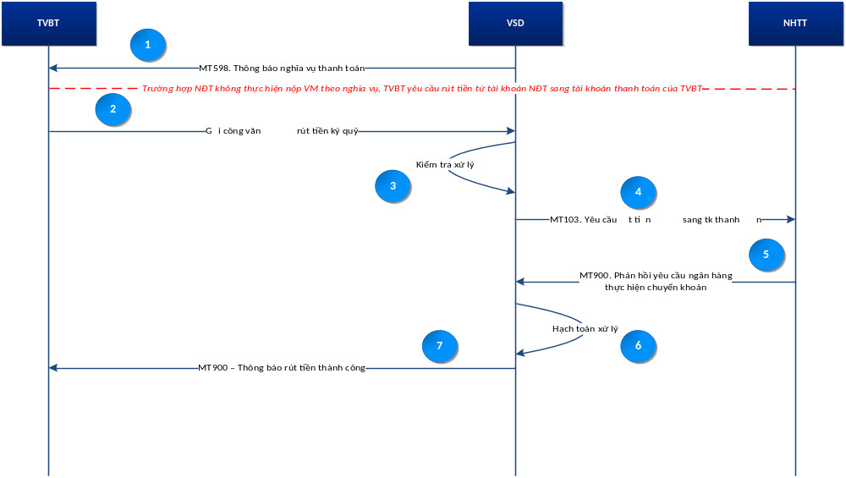
Trình tự thực hiện:
- Bước 1: VSD gửi điện MT598 cho TVBT Thông báo nghĩa vụ thanh toán hàng ngày
Đối với TVBT không nộp đủ tiền vào TK tiền thanh toán (trong trường hợp mất khả năng thanh toán) và quyết định sử dụng tiền trên tài khoản tiền ký quỹ để hỗ trợ thanh toán thì áp dụng quy trình xử lý theo các bước dưới đây:
- Bước 2: TVBT gửi công văn cho VSD đề nghị rút tiền từ tài khoản tiền ký quỹ tự doanh/môi giới để thanh toán lãi/lỗ vị thế. (Trường hợp TVBT không gửi yêu cầu rút tiền ký quỹ để thanh toán lãi/lỗ vị thế, VSD sẽ chỉ định VIETINBANK chuyển tiền vào TK tiền thanh toán từ các nguồn (ký quỹ tự doanh/NĐT mất khả năng thanh toán , Quỹ bù trừ…))
- Bước 3: VSD kiểm tra số dư trên TK tiền ký quỹ:
- Nếu không đủ, VSD thông báo lại cho TVBT
- Nếu đủ, áp dụng bước 4 đến bước 8
- Bước 4: VSD gửi điện yêu cầu VIETINBANK thực hiện chuyển khoản từ TK tiền ký quỹ sang TK tiền thanh toán TVBT bằng điện MT103
- Bước 5: VIETINBANK xác nhận chuyển khoản thành công bằng điện MT900 (Báo Nợ trên tài khoản tiền ký quỹ TVBT)
- Bước 6: VSD thực hiện hạch toán trên tài khoản ký quỹ của NĐT/TVBT và gửi điện thông báo cho TVBT
- Bước 7: VSD sẽ gửi điện MT900 thông báo rút tiền thành công (sau khi có xác nhận của VIETINBANK với VSD)
Tiếp tục quy trình thanh toán như Bước 2 mục 4.1

MT103 –Yêu cầu rút tiền ký quỹ để thanh toán VM
Status | Tag | Qualifier | Field Name | Description | Content | No.
M | 20 |  | Transaction Reference Number | Số hiệu tham chiếu yêu cầu của TVBT | 16x | 1
M | 23B | CRED | Bank Operation Code |  | 4!c | 2
M | 32A |  |  | Ngày hiệu lực/Loại tiền/Số tiền | 6!n3!a15d | 3
M | 50K |  | Ordering Customer | Thông tin bên chuyển  Là tài khoản BICCODE.C hoặc BICCODE.P | 34x | 4
M | 59 |  | Beneficiary Customer | 34x: Số tài khoản VM của TVBT  Là tài khoản BICCODE.S | 34x | 5
O | 70 |  | Remittance information | IM2VM//Số tài khoản ký quỹ của NĐT | 35x | 6
M | 71A |  |  | Lấy giá trị BEN | 3!a | 7

MT900 –Thông báo rút tiền thành công
Status | Tag | Qualifier |  | Field Name | Description | Content | No.
M | 20 |  |  | Transaction Reference Number | Số hiệu tham chiếu của VSD | 16x | 1
M | 21 |  |  | Related Reference | Số hiệu tham chiếu đến yêu cầu rút tiền của TVBT (trường 20 của MT103) | 16x | 2
M | 25 |  |  | Account Identification | Là giá trị trường 50K của điện MT103 | 35x | 3
M | 32A |  |  | Value Date, Currency, Amount | Ngày giao dịch  Loại tiền  Số tiền | 6!n3!a15d | 4
M | 52A |  |  |  | BICCODE của TVBT | :4!c//4!a2!a2!c[3!c] | 5
M | 72 |  |  | Sender to Receiver information | Là giá trị trường 70 của điện MT103 | 35x | 6

MT910 –Thông báo tăng tiền trên tài khoản thanh toán
Status | Tag | Qualifier | Field Name | Description | Content | No.
M | 20 |  | Transaction Reference Number | Số hiệu tham chiếu của VSD | 16x | 1
M | 21 |  | Related Reference | Số hiệu tham chiếu đến yêu cầu rút tiền của TVBT (trường 20 của MT103) | 16x | 2
M | 25 |  | Account Identification | Số tài khoản tại ngân hàng được ghi tăng số dư  Là tài khoản BICCODE.S | 35x | 3
M | 32A |  | Value Date, Currency, Amount | Ngày giao dịch  Loại tiền  Số tiền | 6!n3!a15d | 4
M | 52A |  |  | BICCODE của TVBT | :4!c//4!a2!a2!c[3!c] | 5
M | 72 |  | Sender to Receiver information | Là giá trị trường 70 của điện MT103 | 35x | 6

6.2. Xử lý mất khả năng thanh toán đáo hạn chuyển giao vật chất (chuyển sang thực hiện thanh toán thay thế bằng tiền)

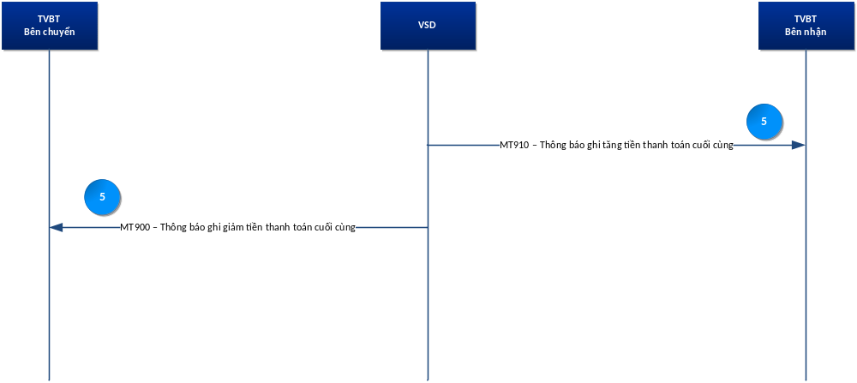
VSD sẽ tách nghĩa vụ thanh toán của thành viên bên mất khả năng chuyển giao TPCP (TVMKNTT) và thành viên đối ứng ra để thực hiện thanh toán ngoài hệ thống. Giá trị thanh toán mà TVBTMKNTT phải thanh toán thực hiện theo Quy chế của VSD.
Bước 1: VSD gửi cho công văn đề nghị NHTT chuyển tiền từ tài khoản thanh toán của TVMKNTT sang tài khoản thanh toán trung gian của VSD (ghi nội dung: TTDM)
Bước 2: NHTT gửi điện MT900 báo nợ tài khoản thanh toán của TVMKNTT sang VSD

MT900 –Báo NỢ nộp tiền thanh toán chuyển giao vật chất
Status | Tag | Qualifier | Field Name | Description | Content/Options | No.
M | 20 |  | Transaction Reference Number | Số hiệu tham chiếu của VIETINBANK | 16x | 1
M | 21 |  | Related Reference | - (số tham chiếu từ hệ thống ngoài vào VTB) -> VTB check lại  - Trường hợp không có giá trị lấy F20. | 16x | 2
M | 25 |  | Account Identification | Là tài khoản BICCODE.C hoặc BICCODE.P | 35x | 3
M | 32A |  | Value Date, Currency, Amount | Ngày giao dịch  Loại tiền  Số tiền | 6!n3!a15d | 4
M | 52A |  |  | BICCODE của TVBT | 4!a2!a2!c[3!c] | 5
M | 72 |  | Sender to Receiver information | TTDM | 6*35x | 6
Điện MT900 sẽ được VIETINBANK trả về cho VSD
Bước 3: NHTT cắt tiền từ tài khoản thanh toán trung gian của VSD sang tài khoản VM của thành viên bên nhận
Bước 4: NHTT gửi điện MT910 báo có tài khoản VM của thành viên bên nhận cho VSD

MT910 – Báo CÓ nộp tiền thanh toán chuyển giao vật chất
Status | Tag | Qualifier | Field Name | Description | Content | No.
M | 20 |  | Transaction Reference Number | Số hiệu báo CÓ của VIETINBANK | 16x | 1
M | 21 |  | Related Reference | - (số tham chiếu từ hệ thống ngoài vào VTB) -> VTB check lại  - Trường hợp không có giá trị lấy F20. | 16x | 2
M | 25 |  | Account Identification | Là tài khoản BICCODE.S | 35x | 3
M | 32A |  | Value Date, Currency, Amount | Ngày giao dịch  Loại tiền  Số tiền | 6!n3!a15d | 4
M | 52A |  |  | BICCODE của TVBT | 4!a2!a2!c[3!c] | 5
M | 72 |  | Sender to Receiver information | TTDM | 73x | 6
Điện MT910 sẽ được VIETINBANK trả về cho VSD
Bước 5: VSD gửi điện MT910 báo có cho thành viên bên nhận
VSD gửi điện MT900 báo nợ cho thành viên bên chuyển

Báo cáo

7.1 Báo cáo gửi tự động
Cuối ngày, hệ thống CCP sẽ gửi cho TVBT các báo cáo sau:
STT | Tên báo cáo | Mã báo cáo | Diễn giải | Thời gian
1 | Daily trade Report | TRADE | Thông tin tổng hợp kết quả giao dịch HĐTL của các tài khoản thuộc TVBT | Cuối ngày
2 | Position Report | POSITION | Thông tin tất cả các vị thế của một tài khoản, được định giá lãi/lỗ theo giá DSP gần nhất | Cuối ngày
3 | Collateral Report | COLLATERAL | Thông tin về tài sản đảm của các tài khoản thuộc TVBT | Cuối ngày
4 | Margin Report | MARGIN | Thông tin về giá trị ký quỹ yêu cầu, tỷ lệ sử dụng tài sản đảm bảo cho mỗi tài khoản thuộc TVBT | Cuối ngày
5 | Daily settlement Report | SETTLEMENT | Thông tin về giá trị thanh toán cuối ngày của TVBT | Cuối ngày
6 | Physical Delivery Report | PHYSICAL | Thông báo HĐTL đáo hạn thực hiện chuyển giao vật chất | Cuối các ngày E+1
7 | BOND | BOND | Kết quả phân bổ trái phiếu chuyển giao | Cuối ngày E+2
8 | Confirmation Message Report | INST_TRADE | Danh sách chứng khoán phái sinh được phép giao dịch | Cuối ngày
9 | Confirmation Message Report | INST_COLLAT | Chứng khoán cơ sở được phép nhận làm tài sản đảm bảo | Cuối ngày
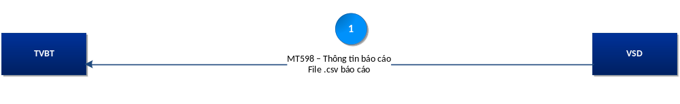

Báo cáo số 8 và số 9: sử dụng MT598 – Thông tin chi tiết về danh mục chứng khoán
Status | Tag | Qualifier | Field Name | Description | Content | No.
M | 20 |  | Transaction Reference Number | Số hiệu tham chiếu của VSD | 16x | 1
M | 12 |  | Sub-Message Type | Lấy giá trị 605 | 3!n | 2
M | 77E |  | Proprietary Message | Mã báo cáo  - INST_TRADE: Chứng khoán phái sinh được phép giao dịch  - INST_COLLAT: Chứng khoán cơ sở được phép nhận làm tài sản đảm bảo | 73x | 3
Bắt đầu Block: Thông tin chung
M | 16R | GENL |  |  |  | 4
M | 23G | NEWM | Function of the message | Lấy giá trị NEWM | 4!c | 5
M | 98A | PREP | Preparation Date | Ngày tạo báo cáo | :4!c//8!n | 6
M | 16R | LINK |  |  |  | 7
M | 20C | PREV | Report Reference | Tên file .csv báo cáo | :4!c//16x | 8
M | 16S | LINK |  |  |  | 9
M | 20C | STAT | Report Reference | Tên của báo cáo, date-name-recipient  [Date]_INST_TRADE_CCPIG_[Recipient]  Hoặc  [Date]_INST_COLLAT_CCPIG_[Recipient]  Ví dụ:  - 20160323_INST_TRADE_CCPIG_001 | :4!c//35x | 10
M | 16S | GENL |  |  |  | 11
Kết thúc Block: Thông tin chung

Báo cáo từ số 1 và số 7: sử dụng MT598 – Thông tin chi tiết về báo cáo
Status | Tag | Qualifier | Field Name | Description | Content | No.
M | 20 |  | Transaction Reference Number | Số hiệu tham chiếu của VSD | 16x | 1
M | 12 |  | Sub-Message Type | Lấy giá trị 621 | 3!n | 2
M | 77E |  | Proprietary Message | Mã báo cáo | 73x | 3
Bắt đầu Block: Thông tin chung
M | 16R | GENL |  |  |  | 4
M | 23G | NEWM | Function of the message | Lấy giá trị NEWM | 4!c | 5
M | 98A | PREP | Preparation Date | Ngày tạo báo cáo | :4!c//8!n | 6
M | 16R | LINK |  |  |  | 7
M | 20C | PREV | Report Reference | Tên file .csv báo cáo | :4!c//16x | 8
M | 16S | LINK |  |  |  | 9
M | 20C | STAT | Report Reference | The name of the report, date-name-recipient  [Date]_[Report name]_[Recipient]  e.g:  - 20160323_Reportcode_001 | :4!c//35x | 10
M | 16S | GENL |  |  |  | 11
Kết thúc Block: Thông tin chung

Báo cáo theo yêu cầu theo TVBT
STT | Tên báo cáo | Mã báo cáo | Diễn giải | Thời gian
1 | Daily trade Report | TRADE | Thông tin tổng hợp kết quả giao dịch HĐTL của các tài khoản thuộc TVBT | Theo yêu cầu trong ngày
2 | Position Report | POSITION | Thông tin tất cả các vị thế của một tài khoản, được định giá lãi/lỗ theo giá DSP gần nhất | Theo yêu cầu trong ngày
3 | Collateral Report | COLLATERAL | Thông tin về tài sản đảm của các tài khoản thuộc TVBT | Theo yêu cầu trong ngày
4 | Margin Report | MARGIN | Thông tin về giá trị ký quỹ yêu cầu, tỷ lệ sử dụng tài sản đảm bảo cho mỗi tài khoản thuộc TVBT | Theo yêu cầu trong ngày
5 | Daily settlement Report | SETTLEMENT | Thông tin về giá trị thanh toán cuối ngày của TVBT | Theo yêu cầu trong ngày
6 | Physical Delivery Report | PHYSICAL | Thông báo HĐTL đáo hạn thực hiện chuyển giao vật chất | Theo yêu cầu trong ngày

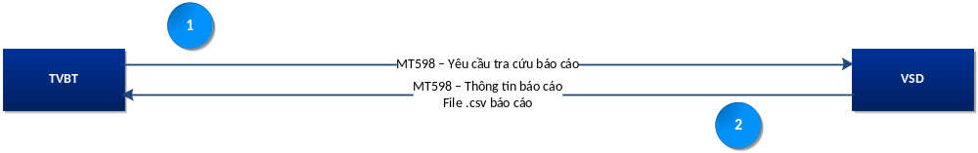TVBT có nhu cầu xem:
- Báo cáo nghiệp vụ theo quy chế của VSD
- Báo cáo được đề cập trong phần 7.1 mà TVBT muốn tra cứu theo thời gian thực loại trừ: + Daily settlement report - Thông tin về giá trị thanh toán cuối ngày của TVBT
+ Physical Delivery Report: Thông báo HĐTL đáo hạn thực hiện chuyển giao vật chất.
Trình tự thực hiện:
- Bước 1: TVBT gửi bằng điện MT 598 yêu cầu tra cứu báo cáo
- Bước 2: VSD nhận, xử lý và gửi thông tin báo cáo qua điện MT598 kèm file .csv

Bước 1: MT598 – Yêu cầu tra cứu báo cáo
Status | Tag | Qualifier | Field Name | Description | Content | No.
M | 20 |  | Transaction Reference Number | Số hiệu tham chiếu của của TVBT | 16x | 1
M | 12 |  | Sub-Message Type | The value is 620 | 3!n | 2
M | 77E |  | Proprietary Message | Tham số báo cáo  (Là các code báo cáo đề cập trong mục 7.1 nêu trên, loại trừ các báo cáo BOND INST_TRADE, INST_COLLAT) | 20*78x | 3
Start of Block: General information
M | 16R | GENL |  | Start of Block GENL |  | 4
M | 23G | NEWM | Function of the message | The value is NEWM | 4!c | 5
M | 98A | PREP | Preparation Date | Requested Date | :4!c//8!n | 6
M | 13B | STAT |  | Mã báo cáo | :4!c//16x | 7
M | 16S | GENL |  | End of Block GENL |  | 8
End of Block: General information

Bước 2: MT598 – Thông tin chi tiết về báo cáo
Status | Tag | Qualifier | Field Name | Description | Content | No.
M | 20 |  | Transaction Reference Number | Số hiệu tham chiếu của VSD | 16x | 1
M | 12 |  | Sub-Message Type | Lấy giá trị 621 | 3!n | 2
M | 77E |  | Proprietary Message | Mã báo cáo | 73x | 3
Bắt đầu Block: Thông tin chung
M | 16R | GENL |  |  |  | 4
M | 23G | NEWM | Function of the message | Lấy giá trị NEWM | 4!c | 5
M | 98A | PREP | Preparation Date | Ngày tạo báo cáo | :4!c//8!n | 6
M | 16R | LINK |  |  |  | 7
M | 20C | PREV | Report Reference | Tên file .csv báo cáo | :4!c//16x | 8
M | 16S | LINK |  |  |  | 9
M | 20C | STAT | Report Reference | The name of the report, date-name-recipient  [Date]_[Report name]_[Recipient]  e.g:  - 20160323_Reportcode_001 | :4!c//35x | 10
M | 16S | GENL |  |  |  | 11
Kết thúc Block: Thông tin chung

7.3 Cấu trúc báo cáo

7.3.1 Cấu trúc file .par gửi kèm với kết quả báo cáo như sau:
Tên | Loại dữ liệu | Ghi chú - Độ dài hoặc giá trị cho phép
SwiftTime | DateTime | <!SWIFTTIME>  Thời điểm xử lý tại VSD Gateway  ISO 8601 datetime format  <YYYY-MM-DD>T<HH:MM>  Ví dụ: 2007-04-05T14:30
NonRep | Boolean | Mặc định là FALSE  string matches "FALSE" | "TRUE"
DeliveryTime | DateTime | <!DELIVERTIME>  Thời điểm truyền dữ liệu  ISO 8601 datetime format
MsgId | String | <!STPREFSEQID>  Số sequence do VSDGateway tạo ra  string length <= 40
Creationtime | DateTime | <$FILECREATETIME>  Thời điểm tạo tệp tin dữ liệu (thuộc tính của file dữ liệu)  ISO 8601 datetime format
PDIndication | Boolean | Mặc định là FALSE  string matches "FALSE" | "TRUE"
Requestor | UserDN | Thông tin bên gửi (BICCODE của TVBT)  o=<$VSDBICCODE>, o=swift  string length <= 100
Responder | UserDN | Thông tin bên nhận (BICCODE của VSD)  o=<$MEMBERBICCODE>, o=swift  string length <= 100
Service | String | Mặc định là: swift.corp.fast  string length <= 30
RequestType | String | Mặc định là camt.xxx.fisp.rep  string length <= 30
Priority | String | Mặc định là Normal  string matches "Normal" | "Urgent"
RequestRef | String | <$REFREQID>  Là giá trị trường 20 của điện MT598 kèm theo  string length <= 30
TransferRef | String | <$EVENTCODE>  Lấy giá trị là POSITION  string length <= 30
TransferDescription | String | <$EVENTNAME>  string matches any* length <= 256 octet
TransferInfo | String | <$MEMBERBICCODE>.<$REPORTCODE>.<$SYSDATE>.<$ RequestRef >  string matches US ASCII* length <= 256
PossibleDuplicate | Boolean | Mặc định là TRUE  string matches "FALSE" | "TRUE"
OrigTransferRef | String | Số reference của hệ thống VSD gửi ra  string length <= 30
AckIndicator | Boolean | Mặc định là FALSE  string matches "FALSE" | "TRUE"
LogicalName |  | Tên tệp tin dữ liệu  Sw filename
FileDescription | String | Mô tả thêm (có thể không dùng)  string matches any* length <= 256 octet
FileInfo | String | Mặc định: SwCompression=None  string matches US ASCII* length <= 256
Size |  | <$FILESIZE>  Kích thước tệp tin dữ liệu  integer <= 0
SNLId | String | string length <= 30
SNLEP | String | string length <= 15
AckResponder | UserDN | <Không dùng>  string length <= 100
AckRequestType | String | <Không dùng>  string length <= 30
DigestAlgorithm | String | <Không dùng>  string matches "SHA-1" | "SHA-256"
DigestValue | String | <Không dùng>  string length <= 50

7.3.2 Cấu trúc file csv gửi kèm các báo cáo như sau:

7.3.2.1. Báo cáo TRADE
No. | Field Name | Description | Content
1 | id
2 | state | Trạng thái lệnh
3 | reference | Số hiệu lệnh
4 | settlement | Ngày khớp lệnh
5 | time | Thời gian khớp lệnh
6 | account | Số tài khoản
7 | buy/sell | Mua/bán
8 | code | Mã hợp đồng
9 | instrument name | Tên hợp đồng
10 | quantity | Số lượng
11 | currency | Tiền tệ
12 | price | Giá

7.3.2.2 Báo cáo POSITION
No. | Field Name | Description | Content
1 | id
2 | account | Tài khoản Nhà đầu tư
3 | investor | Tên Nhà đầu tư
4 | code | Mã hợp đồng
5 | name | Tên hợp đồng
6 | deliver | Số lượng phải giao
7 | receive | Số lượng nhận
8 | net | Net
9 | im | IM
10 | vm | VM
11 | wasp | Giá trung bình mua
12 | wapb | Giá trung bình bán
13 | due | Ngày đáo hạn
14 | Value (DSP) | DSP

7.3.2.3. Báo cáo MARGIN
No. | Field Name | Description | Content
1 | account | Tài khoản
2 | clearing member | Tên thành viên
3 | investor | Tên nhà đầu tư
4 | total margin | Tổng ký quỹ
5 | initial margin | Ký quỹ ban đầu
6 | spread margin | Ký quỹ song hành
7 | variation margin | Ký quỹ biến đổi
8 | delivery margin | Ký quỹ chuyển giao
9 | total collateral | Tổng tài sản đảm bảo
10 | eligible collateral | Tài sản hợp lệ
11 | percent | Phần trăm

7.3.2.4. Báo cáo COLLATERAL
No. | Field Name | Description | Content
1 | id
2 | clearing member | Tên thành viên
3 | investor | Tên nhà đầu tư
4 | account | Tài khoản
5 | opening balance | Số dư đầu ngày
6 | closing balance | Số dư cuối ngày
7 | instrument | Mã kỹ quỹ
8 | haircut | Harcut
9 | cash | Tiền
10 | securities quantity | Số lượng kỹ quỹ
11 | securities value | Giá trị ký quỹ
12 | difference | Phát sinh trong ngày

7.3.2.5. Báo cáo SETTLEMENT
No. | Field Name | Description | Content
1 | id
2 | clearing member | Tên thành viên
3 | investor | Tên Nhà đầu tư
4 | account | Tài khoản nhà đầu tư
5 | pay | Số tiền phải trả
6 | receive | Số tiền được nhận

7.3.2.6. Báo cáo PHYSICAL
No. | Field Name | Description | Content
1 | cm | Tên thành viên
2 | trading account | Số tài khoản giao dịch
3 | margin account | Số tài khoản ký quỹ
4 | instrument | Mã hợp đồng
5 | short (contracts) | Số hợp đồng bán
6 | long (contracts) | Số hợp đồng mua
7 | final trading date | Ngày giao dịch cuối cùng
8 | settlement date | Ngày thanh toán

7.3.2.7. Báo cáo BOND
No. | Field Name | Description | Content
1 | cm | Thành viên
2 | settlement date | Ngày thanh toán
3 | margin account | Tài khoản nhà đầu tư
4 | deliverable bond code | Mã trái phiếu chuyển giao
5 | receive quantity | Số lượng nhận
6 | pay quantity | Số lượng phải giao
7 | receive value | Giá trị nhận
8 | pay value | Giá trị phải giao

Cấu trúc file csv danh sách chứng khoán như sau:

7.3.2.8. INST_TRADE – Chứng khoán được phép giao dịch
No. | Field Name | Description | Content
1 | Date |  | YYYYMMDD
2 | ISIN
3 | Code | HNX trading code
4 | Name | Full instrument name
5 | Live Date | Date instrument can be used on the AvenirClear system | YYYYMMDD
6 | Settlement Date | Settlement or Maturity Date | YYYYMMDD
7 | Margin Rate | IM Margin rate percentage | 11.12 = 11.12%
8 | Daily Settlement Price
9 | Place of Listing

7.3.2.9. INST_COLLAT – Chứng khoán cơ sở được phép làm tài sản đảm bảo
No. | Field Name | Description | Content
1 | Date |  | YYYYMMDD
2 | ISIN
3 | Code | HNX or other trading code
4 | Name | Full instrument name
5 | Currency | ISO currency code
6 | Last Price
7 | Haircut % | The haircut percentage | 20 = 20%
8 | Expiry Date | Date after which Instrument can not be used as collateral | YYYYMMDD

BẢNG 1: BẢNG MÃ LÔI TRẢ VỂ TVBT

Thông tin lỗi | Chú giải
-1 | Không thể load được dữ liệu đã ký
-2 | Không tìm thấy chữ ký số trong dữ liệu
-3 | Chữ ký đã bị thay đổi
-4 | Đường dẫn tin tưởng(Trustpath) không hợp lệ
-5 | Không tìm thấy chứng thư số của CA
1 | Chứng thư số chưa đến hạn sử dụng
2 | Chứng thư số đã hết hạn
3 | Chứng thư số không có quyền ký
4 | Chứng thư số đã bị thu hồi
5 | Không thể kiểm tra trạng thái chứng thư số
6 | Không thể kiểm tra chứng thư số qua OCSP: Không tồn tại url trong chứng thư số
7 | Không tìm thấy chứng thư số trong chữ ký
8 | Không thể kiểm tra chứng thư số qua OCSP: response null
9 | Không thể kiểm tra chứng thư số qua CRL
10 | Không thể kiểm tra chứng thư số qua OCSP: url không tồn tại
11 | Chữ ký trong OCSP response không hợp lệ
H01 | Header missing/block 1 error.
H02 | Header application invalid.
H25 | Header formatting error.
H30 | Header message type invalid.
H50 | Header invalid destination (receiver).
H98 | Header invalid source (sender).
H99 | Header error.
T02 | Unknown error (please contact support).
T27 | BIC code formatting error.
T28 | BIC code is invalid destination.
T31 | Line/Sub-field/Component missing or invalid.
T32 | Line/Sub-field/Component not found.
T33 | Line/Sub-field/Component too long.
T34 | Line/Sub-field/Component too short.
T38 | Invalid time.
T40 | Invalid amount/number.
T45 | Invalid BIC code.
T52 | Invalid currency code.
T98 | Duplicate message detected.
[content] | Nội dung lỗi cụ thể , ví dụ: Tài khoản không tồn tại

BẢNG 2: BẢNG MÃ CHUYỂN ĐỔI CÁC KÝ TỰ TIẾNG VIỆT VÀ KÝ TỰ ĐẶC BIỆT SANG CHUẨN ISO15022

Ký tự tiếng Việt và ký tự đặc biệt | Ký tự Latin
Ă | ?AW?
ă | ?aw?
Ơ | ?OW?
ơ | ?ow?
Ư | ?UW?
ư | ?uw?
Â | ?AA?
â | ?aa?
Ô | ?OO?
ô | ?oo?
Ê | ?EE?
ê | ?ee?
À | ?AF?
Á | ?AS?
Ả | ?AR?
Ã | ?AX?
Ạ | ?AJ?
à | ?af?
á | ?as?
ả | ?ar?
ã | ?ax?
ạ | ?aj?
Ầ | ?AAF?
Ấ | ?AAS?
Ẩ | ?AAR?
Ẫ | ?AAX?
Ậ | ?AAJ?
ầ | ?aaf?
ấ | ?aas?
ẩ | ?aar?
ẫ | ?aax?
ậ | ?aaj?
Ằ | ?AWF?
Ắ | ?AWS?
Ẳ | ?AWR?
Ẵ | ?AWX?
Ặ | ?AWJ?
ằ | ?awf?
ắ | ?aws?
ẳ | ?awr?
ẵ | ?awx?
ặ | ?awj?
Đ | ?DD?
đ | ?dd?
È | ?EF?
É | ?ES?
Ẻ | ?ER?
Ẽ | ?EX?
Ẹ | ?EJ?
è | ?ef?
é | ?es?
ẻ | ?er?
ẽ | ?ex?
ẹ | ?ej?
Ề | ?EEF?
Ế | ?EES?
Ể | ?EER?
Ễ | ?EEX?
Ệ | ?EEJ?
ề | ?eef?
ế | ?ees?
ể | ?eer?
ễ | ?eex?
ệ | ?eej?
Ì | ?IF?
Í | ?IS?
Ỉ | ?IR?
Ĩ | ?IX?
Ị | ?IJ?
ì | ?if?
í | ?is?
ỉ | ?ir?
ĩ | ?ix?
ị | ?ij?
Ò | ?OF?
Ó | ?OS?
Ỏ | ?OR?
Õ | ?OX?
Ọ | ?OJ?
ò | ?of?
ó | ?os?
ỏ | ?or?
õ | ?ox?
ọ | ?oj?
Ồ | ?OOF?
Ố | ?OOS?
Ổ | ?OOR?
Ỗ | ?OOX?
Ộ | ?OOJ?
ồ | ?oof?
ố | ?oos?
ổ | ?oor?
ỗ | ?oox?
ộ | ?ooj?
Ờ | ?OWF?
Ớ | ?OWS?
Ở | ?OWR?
Ỡ | ?OWX?
Ợ | ?OWJ?
ờ | ?owf?
ớ | ?ows?
ở | ?owr?
ỡ | ?owx?
ợ | ?owj?
Ù | ?UF?
Ú | ?US?
Ủ | ?UR?
Ũ | ?UX?
Ụ | ?UJ?
ù | ?uf?
ú | ?us?
ủ | ?ur?
ũ | ?ux?
ụ | ?uj?
Ừ | ?UWF?
Ứ | ?UWS?
Ử | ?UWR?
Ữ | ?UWX?
Ự | ?UWJ?
ừ | ?uwf?
ứ | ?uws?
ử | ?uwr?
ữ | ?uwx?
ự | ?uwj?
ỳ | ?yf?
ý | ?ys?
ỹ | ?yx?
ỵ | ?yj?
ỷ | ?yr?
Ỳ | ?YF?
Ý | ?YS?
Ỹ | ?YX?
Ỵ | ?YJ?
Ỷ | ?YR?
/ | ?_?
& | ?_38?
# | ?_35?
% | ?_37?
\ | ?_92?

VD1: Chuỗi ký tự gốc mà bên gửi tạo trước khi thực hiện chuyển đổi: 4 ký tự
KHÓA
Điện ISO 15022 sau khi chuyển đổi: 7 ký tự
KH?OS?A
Chuỗi ký tự bên nhận chuyển đổi lại: 4 ký tự
KHÓA
VD 2: Chuỗi ký tự gốc mà bên gửi tạo trước khi thực hiện chuyển đổi
CÔNG TY SỮA
Điện ISO 15022 sau khi chuyển đổi
C?OO?NG TY S?UWX?A
Chuỗi ký tự bên nhận chuyển đổi lại:
CÔNG TY SỮA

Financial institution specific
Financial institution specific
Financial institution specific

